ФГБУ «Арктический и антарктический научно-исследовательский институт»
МЦД МЛ

Информационные материалы по мониторингу морского ледяного покрова Арктики и Южного Океана на основе данных ледового картирования и пассивного микроволнового зондирования SSMR-SSM/I-SSMIS-AMSR2
20.02.2017 - 28.02.2017

Контактная информация:
лаб. МЦДМЛ ААНИИ, тел. +7(812)337-3149, эл.почта: vms@aari.aq
Адрес в сети Интернет: http://wdc.aari.ru/datasets/d0042/
Содержание
Северное Полушарие 3
Рисунок 1а – Обзорная ледовая карта СЛО и повторяемость кромки за текущую неделю . 3
Рисунок 1б – Положение кромки льда и зон разреженных и сплоченных льдов СЛО за последний доступный срок на основе ледового анализа НЛЦ США 4
Рисунок 2 – Обзорная ледовая карта СЛО за текущую неделю и аналогичные периоды 2007-2014 гг. 5
Рисунок 3 – Поля распределения средневзвешенной толщины льда на основе совместной модели морского льда – океана ACNFS за текущие сутки и 2010-2015 гг. 6
Таблица 1 – Динамика изменения значений ледовитости для акваторий Северной полярной области за текущую неделю по данным наблюдений SSMR-SSM/I-SSMIS 7
Таблица 2 - Медианные значения ледовитости для Северной полярной области и 3-х меридиональных секторов за текущие 30 и 7-дневные интервалы и её аномалии от 2011-2015 гг. и интервалов 2006-2016 гг. и 1978-2016 гг. по данным наблюдений SSMR-SSM/I-SSMIS 7
Таблица 3 – Экстремальные и средние значения ледовитости для Северной полярной области и 3 меридиональных секторов за текущий 7-дневный интервал по данным наблюдений SSMR-SSM/I-SSMIS, алгоритм NASATEAM 8
Рисунок 4 – Ежедневные оценки сезонного хода ледовитости для Северной Полярной Области и её трех меридиональных секторов за период с 26.10.1978 по текущий момент времени по годам. 9
Рисунок 5 – Медианные распределения сплоченности льда за текущие 7 и 30 дневные интервалы времени и её разности относительно медианного распределения за те же промежутки за 1978-2016 и 2006-2016гг. на основе расчетов по данным SSMR-SSM/I-SSMIS,алгоритм NASATEAM . 11

Южный океан 12
Рисунок 6а – Ледовая карта Южного Океана за последний доступный срок (окраска по общей сплоченности 12
Рисунок 6б – Ледовая карта Южного Океана за последний доступный срок на (окраска по наиболее старому возрасту) 13
Рисунок 6в – Положение кромки льда и зон разреженных и сплоченных льдов Южного Океана за последний доступный срок на основе ледового анализа НЛЦ США 14
Рисунок 7 – Ежедневные оценки сезонного хода ледовитости Южного Океана и его трёх меридиональных секторов за период с 26.10.1978 по текущий момент времени по годам 15
Рисунок 8 – Медианные распределения общей сплоченности льда за текущие 7 и 30 дневные интервалы времени и её разности относительно медианного распределения за те же промежутки за периоды 1978-2016 и 2006-2016 гг. на основе расчетов по данным SSMR-SSM/I-SSMIS 15
Таблица 4 – Динамика изменения значений ледовитости для акваторий Южного океана за текущий 7-дневный интервал по данным наблюдений SSMR-SSM/I-SSMIS 16
Таблица 5 - Медианные значения ледовитости для Южного океана и 3 меридиональных секторов за текущие 30 и 7-дневные интервалы и её аномалии от 2011-2015 гг. и интервалов 2006-2016 гг. и 1978-2016 гг. по данным наблюдений SSMR-SSM/I-SSMIS, алгоритм NASATEAM……… 16
Таблица 6 – Экстремальные и средние значения ледовитости для Южного океана и 3 меридиональных секторов за текущий 7-дневный интервал по данным наблюдений SSMR-SSM/I-SSMIS, алгоритм NASATEAM 16
Приложение 1 – Статистические значения ледовитостей по отдельным акваториям Северной Полярной Области и Южного океана 17
Таблица 7 – Средние, аномалии среднего и экстремальные значения ледовитостей для Северной полярной области и её отдельных акваторий за текущие 7 и 30 дневные промежутки времени по данным наблюдений SSMR-SSM/I-SSMIS, алгоритм NASATEAM за период 1978-2016 гг. 17
Таблица 8 – Средние, аномалии среднего и экстремальные значения ледовитостей для Южного океана и его отдельных акваторий за текущие 7 и 30 дневные интервалы времени по данным наблюдений SSMR-SSM/I-SSMIS, алгоритм NASATEAM за период 1978-2016 гг. 19
Таблица 9 – Динамика изменения значений ледовитости для акваторий Северной полярной области и Южного океана за текущую неделю по данным наблюдений SSMIS 21

Характеристика исходного материала и методика расчетов 22

Северное Полушарие

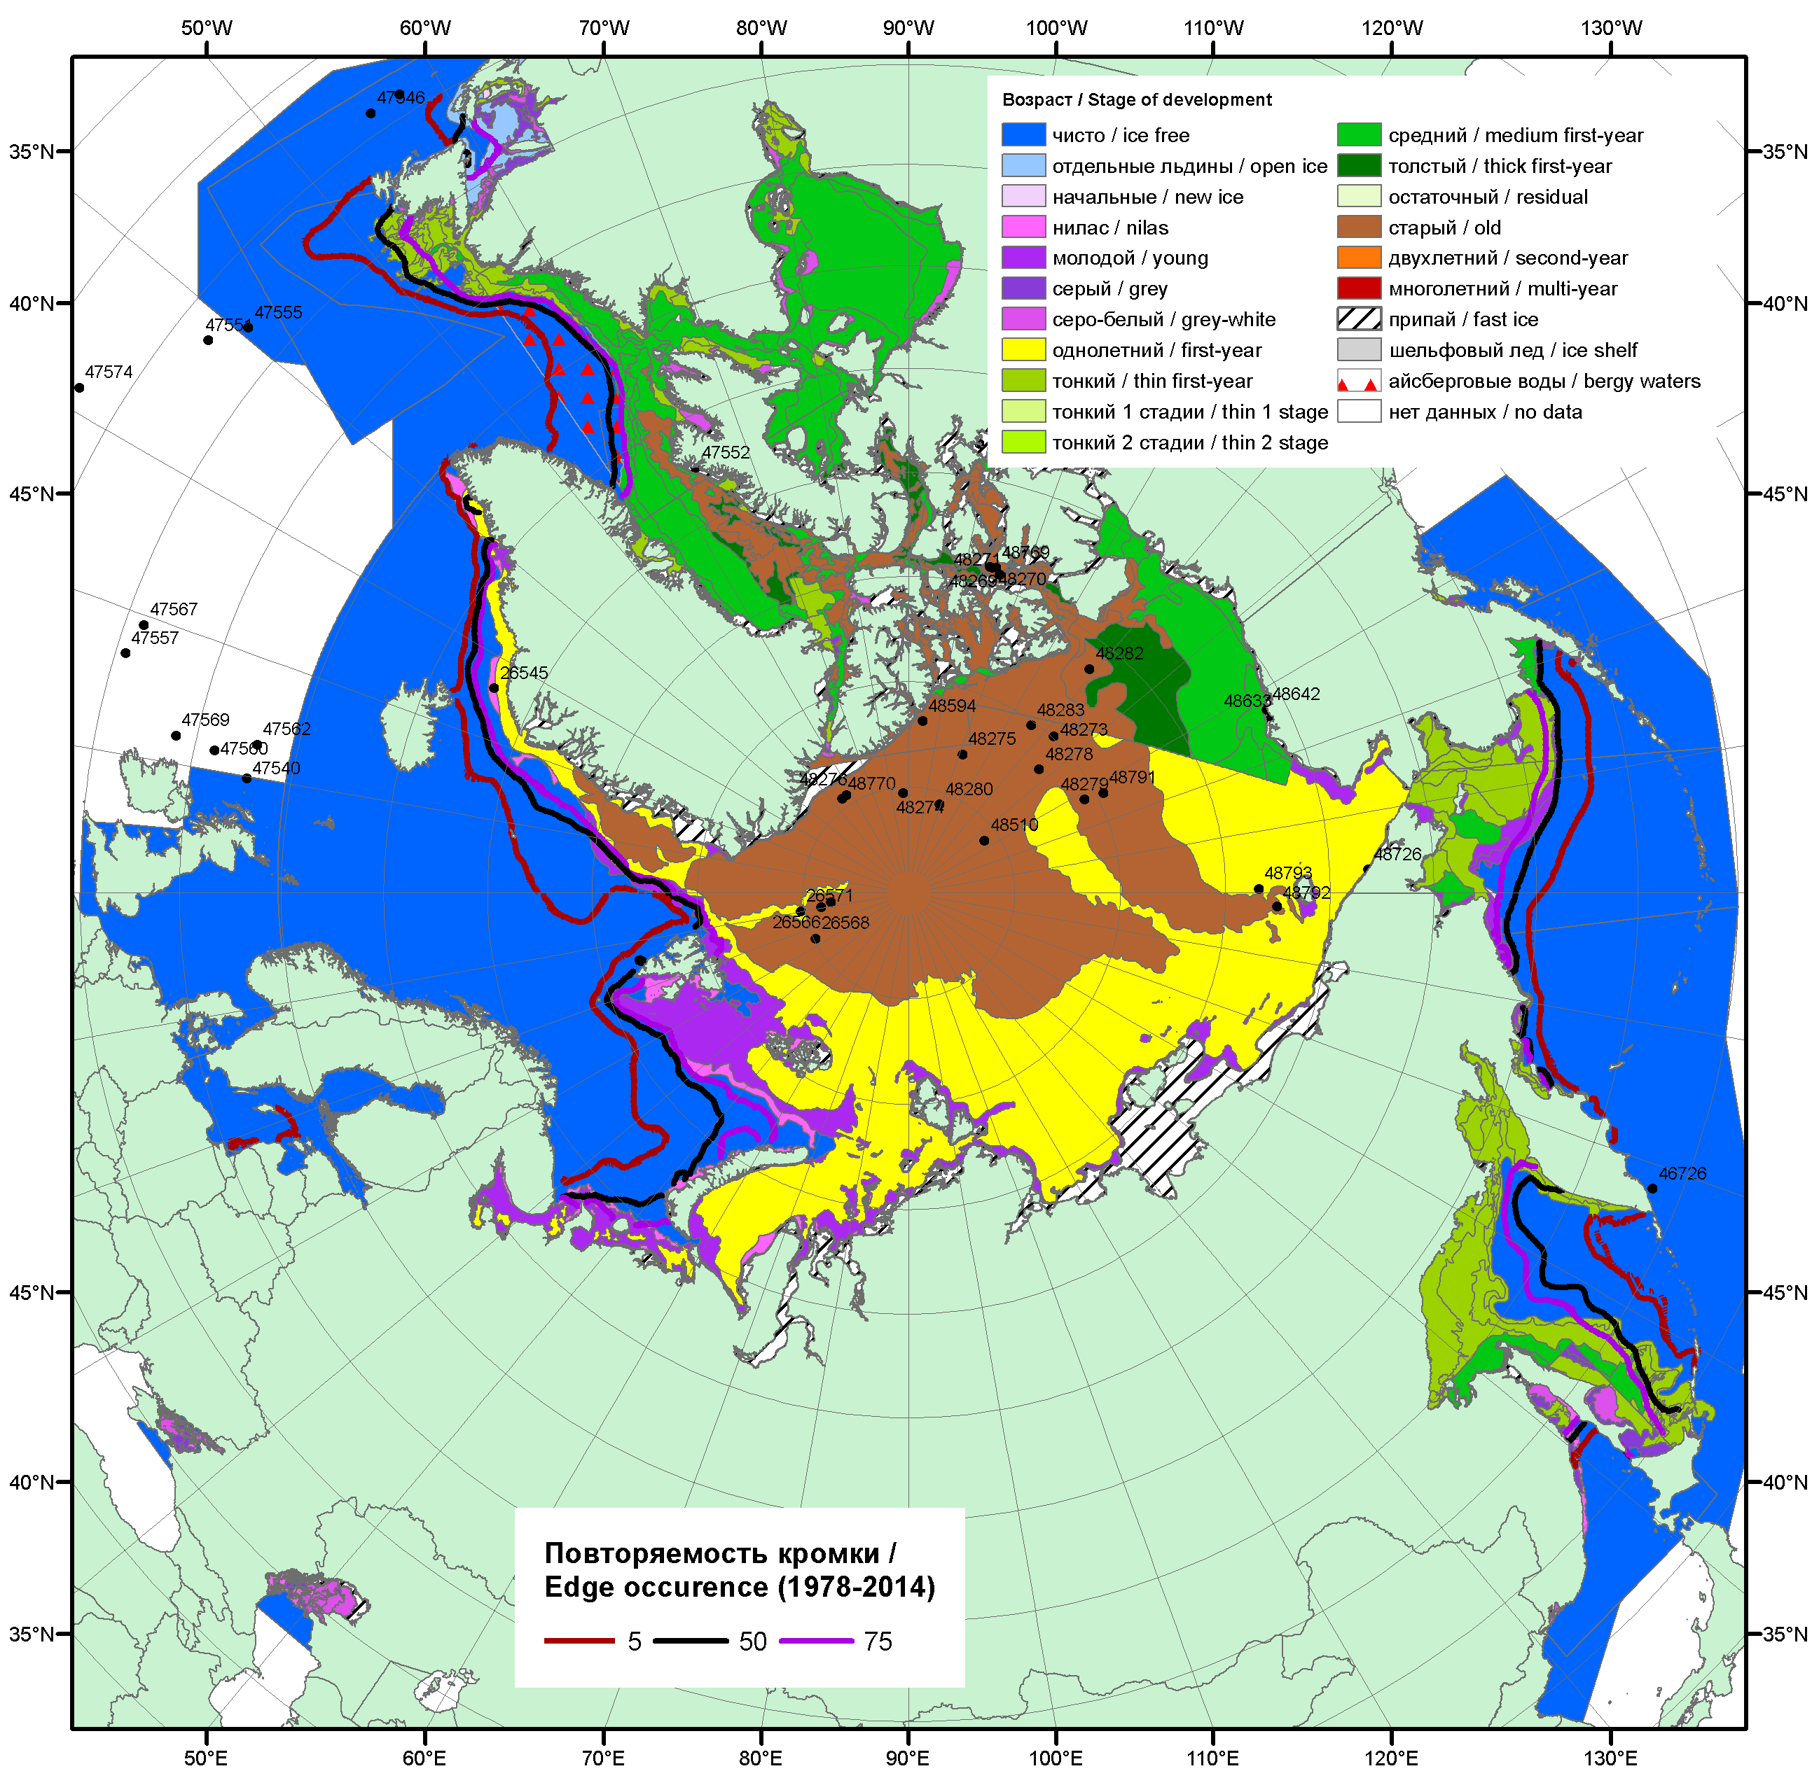

Рисунок 1а – Обзорная ледовая карта СЛО за 20.02.2017 - 28.02.2017 г. на основе ледового анализа ААНИИ (28.02), НИЦ «Планета» (20.02), Канадской ледовой службы (20.02), Национального ледового центра США (23.02) положение метеорологический дрейфующих буев IABP и Argos на 28.02.2017T1200+00 и повторяемость кромки за 21-25.02 за период 1979-2012 гг. по наблюдениям SSMR-SSM/I-SSMIS (алгоритм NASATEAM).

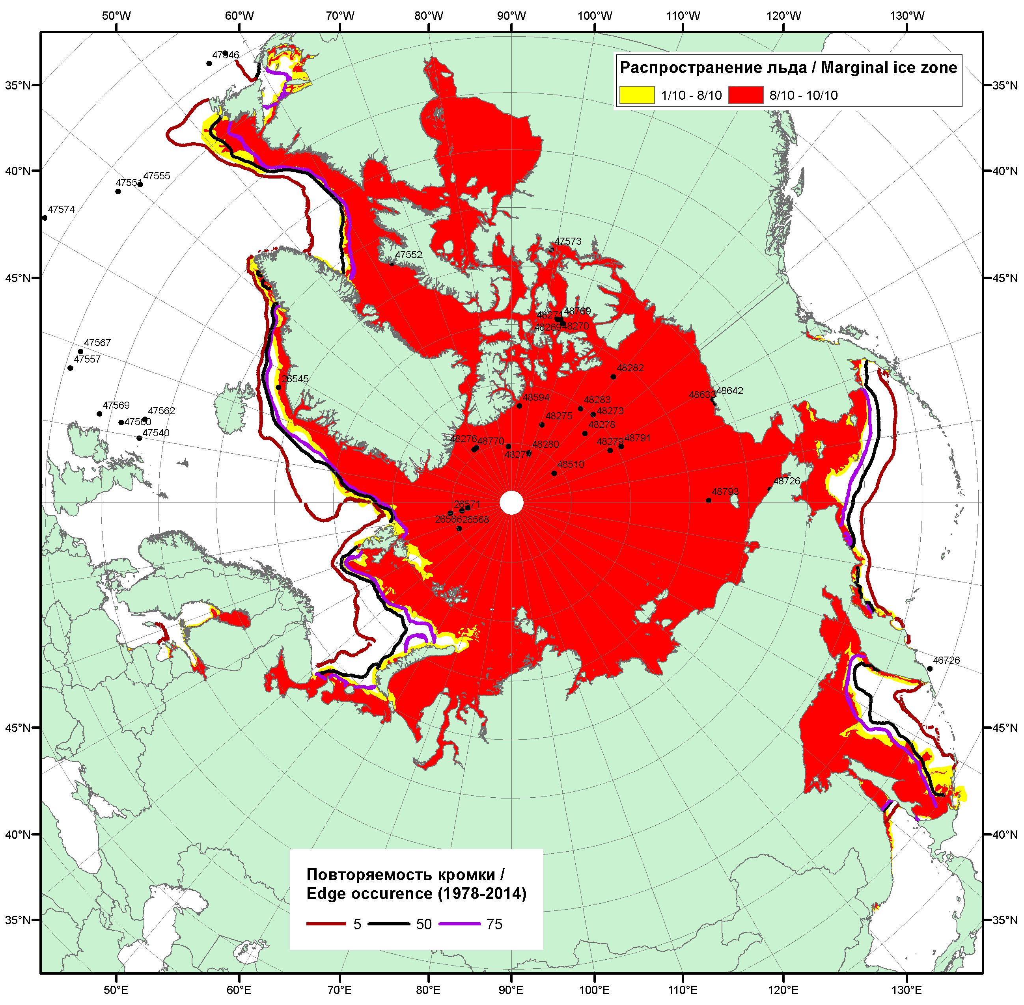

Рисунок 1б – Положение кромки льда и зон разреженных (<8/10) и сплоченных (≥8/10) льдов СЛО за 27.02.2017 г. на основе ледового анализа Национального Ледового Центра США, положение метеорологический дрейфующих буев IABP и Argos на 28.02.2017T1200+00 и повторяемость кромки за 26-29.02 за период 1979-2012 гг. по наблюдениям SSMR-SSM/I-SSMIS (алгоритм NASATEAM)

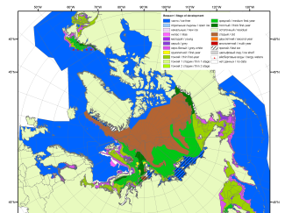 | 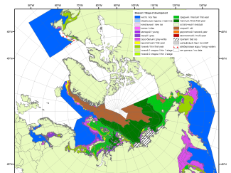 | 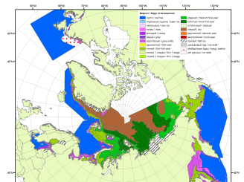
2007 | 2010 | 2011
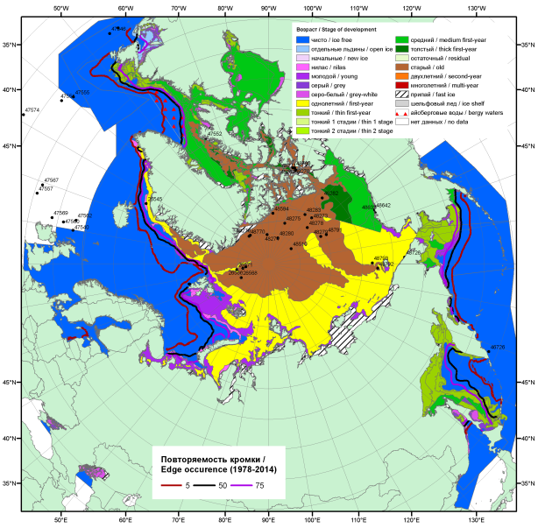  2017 |  | 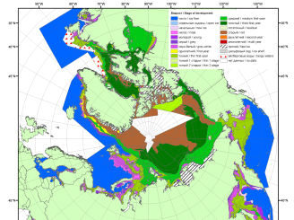
 |  | 2012
 |  | 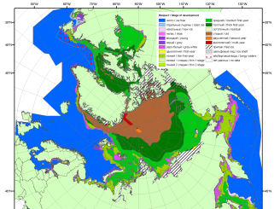
 |  | 2013
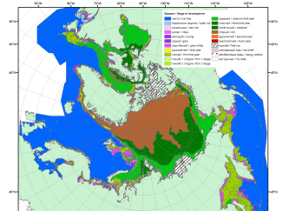 | 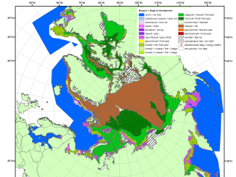 | 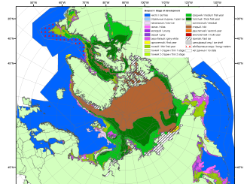
2016 | 2015 | 2014

Рисунок 2 – Обзорная ледовая карта СЛО за 20.02 - 28.02.2017 г. и аналогичные периоды 2007-2016 гг. на основе ледового анализа ААНИИ, Канадской ледовой службы и Национального ледового центра США.

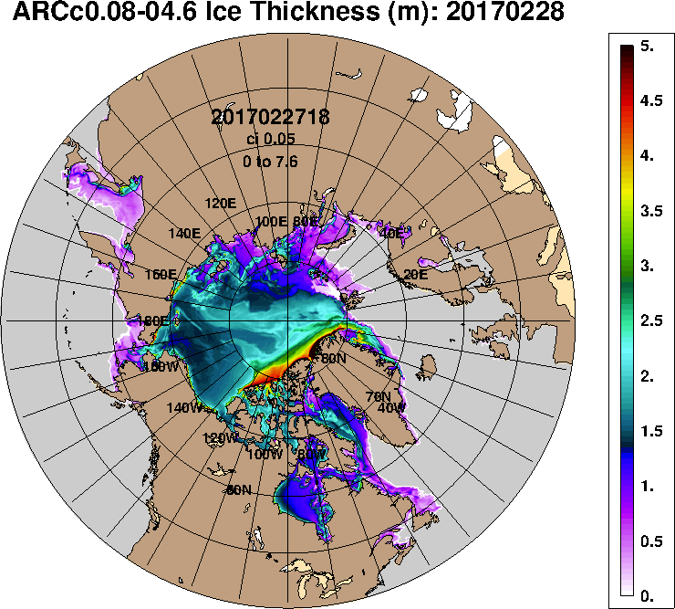 | 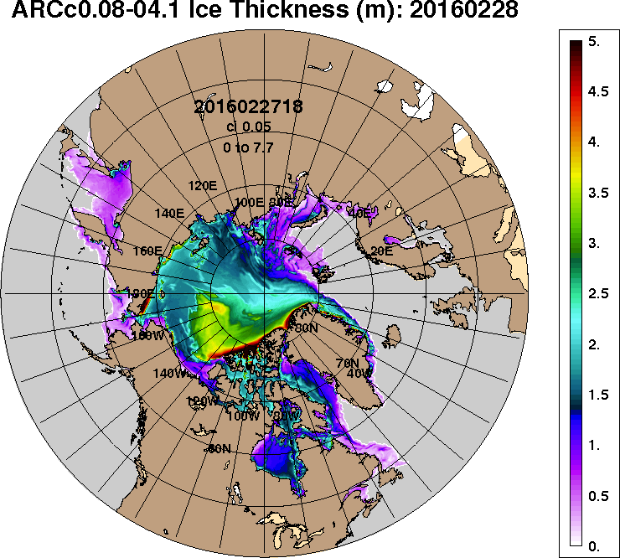
2017-02-28 | 2016-02-28
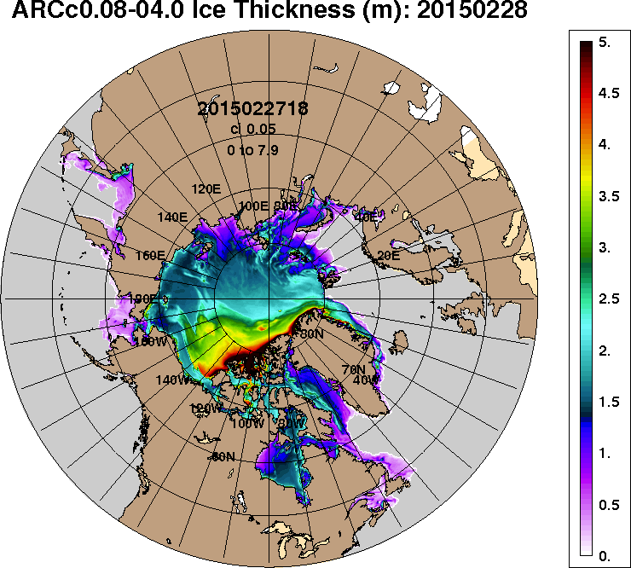 | 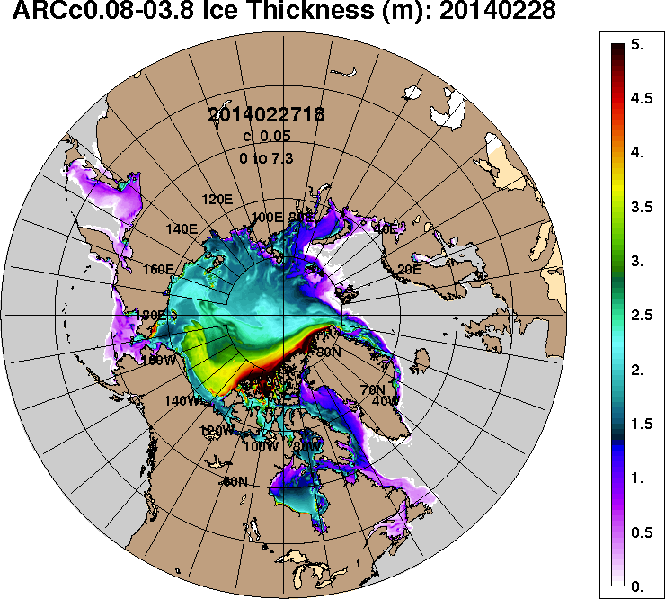
2015-02-28 | 2014-02-28
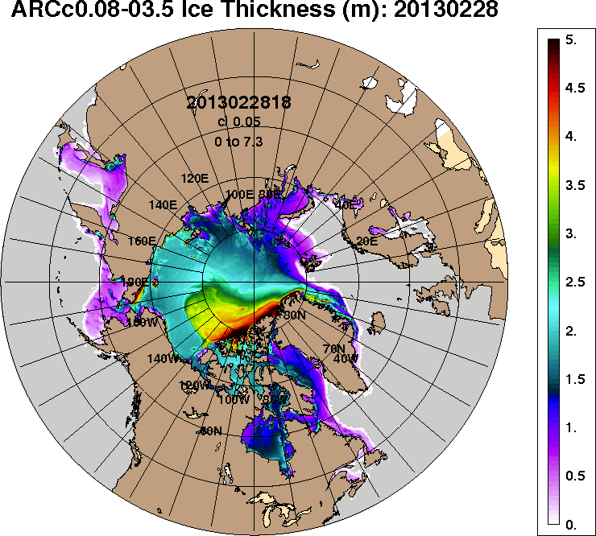 | 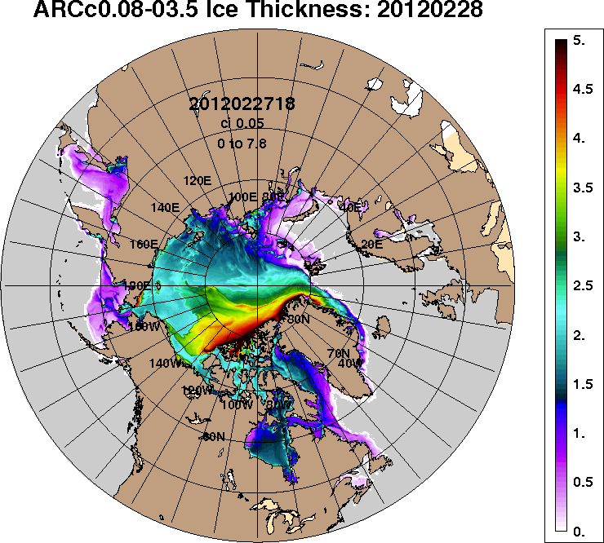
2013-02-28 | 2012-02-28
Рисунок 3 – Поля распределения средневзвешенной толщины льда на основе совместной модели морского льда – океана ACNFS (HYCOM/NCODA/CICE) 28.02 за 2012-2017 гг.

Таблица 1 – Динамика изменения значений ледовитости по сравнению с предыдущей неделей для морей Северной полярной области за 20 – 26.02.2017 г. по данным наблюдений SSMR-SSM/I-SMIS
Регион | Северная полярная область | Сектор 45°W-95°E (Гренландское - Карское моря) | Сектор 95°E-170°W (моря Лаптевых - Чукотское, Берингово, Охотское) | Сектор 170°W-45°W (море Бофорта и Канадская Арктика) | Северный Ледовитый океан | Моря СМП (моря Карское-Чукотское)
Разность | 128.6 | 94.5 | 60.0 | -26.0 | 86.9 | 14.3
тыс.кв.км/сут. | 18.4 | 13.5 | 8.6 | -3.7 | 12.4 | 2.0

Таблица 2 - Медианные значения ледовитости для Северной полярной области, 3-х меридиональных секторов и моря СМП за текущие 30 и 7-дневные интервалы и её аномалии от 2012-2016 гг. и интервалов 2007-2017 гг. и 1978-2017 гг. по данным наблюдений SSMR-SSM/I-SSMIS, алгоритмы NASATEAM
Северная полярная область
Месяц | S, тыс. км² | Аномалии, тыс км²/%
 |  | 2012 г | 2013 г | 2014 г | 2015 г | 2016 г | 2007-2017гг | 1978-2017гг
27.01-26.02 | 14042.6 | -327.9 | -535.7 | -285.2 | -268.8 | -94.2 | -395.7 | -1139.3
 |  | -2.3 | -3.7 | -2.0 | -1.9 | -0.7 | -2.7 | -7.5
20-26.02 | 14358.0 | -344.3 | -507.1 | -174.4 | -113.7 | 95.7 | -320.6 | -1061.5
 |  | -2.3 | -3.4 | -1.2 | -0.8 | 0.7 | -2.2 | -6.9
Сектор 45°W-95°E (Гренландское - Карское моря)
Месяц | S, тыс. км² | Аномалии, тыс км²/%
 |  | 2012 г | 2013 г | 2014 г | 2015 г | 2016 г | 2007-2017гг | 1978-2017гг
27.01-26.02 | 2949.4 | 80.2 | -288.8 | -125.6 | -418.2 | 90.6 | -241.8 | -679.0
 |  | 2.8 | -8.9 | -4.1 | -12.4 | 3.2 | -7.6 | -18.7
20-26.02 | 3126.7 | 156.7 | -245.1 | 15.6 | -251.0 | 402.6 | -142.5 | -553.4
 |  | 5.3 | -7.3 | 0.5 | -7.4 | 14.8 | -4.4 | -15.0
Сектор 95°E-170°W (моря Лаптевых - Чукотское, Берингово, Охотское)
Месяц | S, тыс. км² | Аномалии, тыс км²/%
 |  | 2012 г | 2013 г | 2014 г | 2015 г | 2016 г | 2007-2017гг | 1978-2017гг
27.01-26.02 | 4634.4 | -304.3 | -229.8 | -38.2 | 271.7 | -208.4 | -122.5 | -251.5
 |  | -6.2 | -4.7 | -0.8 | 6.2 | -4.3 | -2.6 | -5.1
20-26.02 | 4708.8 | -464.4 | -292.1 | -35.3 | 244.5 | -299.9 | -167.5 | -288.5
 |  | -9.0 | -5.8 | -0.7 | 5.5 | -6.0 | -3.4 | -5.8
Сектор 170°W-45°W (море Бофорта и Канадская Арктика)
Месяц | S, тыс. км² | Аномалии, тыс км²/%
 |  | 2012 г | 2013 г | 2014 г | 2015 г | 2016 г | 2007-2017гг | 1978-2017гг
27.01-26.02 | 6458.8 | -103.8 | -16.8 | -121.4 | -122.2 | 23.5 | -31.4 | -208.8
 |  | -1.6 | -0.3 | -1.8 | -1.9 | 0.4 | -0.5 | -3.1
20-26.02 | 6522.5 | -36.6 | 30.0 | -154.8 | -107.1 | -7.0 | -10.6 | -219.6
 |  | -0.6 | 0.5 | -2.3 | -1.6 | -0.1 | -0.2 | -3.3
Северный Ледовитый океан
Месяц | S, тыс. км² | Аномалии, тыс км²/%
 |  | 2012 г | 2013 г | 2014 г | 2015 г | 2016 г | 2007-2017гг | 1978-2017гг
27.01-26.02 | 11382.4 | 193.6 | -194.3 | -45.8 | -383.1 | 137.6 | -152.7 | -532.4
 |  | 1.7 | -1.7 | -0.4 | -3.3 | 1.2 | -1.3 | -4.5
20-26.02 | 11533.8 | 265.4 | -156.8 | 48.1 | -258.2 | 407.5 | -60.2 | -410.6
 |  | 2.4 | -1.3 | 0.4 | -2.2 | 3.7 | -0.5 | -3.4
Моря СМП (моря Карское-Чукотское)
Месяц | S, тыс. км² | Аномалии, тыс км²/%
 |  | 2012 г | 2013 г | 2014 г | 2015 г | 2016 г | 2007-2017гг | 1978-2017гг
27.01-26.02 | 2997.2 | 144.0 | -25.8 | -24.6 | -28.7 | 2.3 | -3.9 | -20.8
 |  | 5.0 | -0.9 | -0.8 | -0.9 | 0.1 | -0.1 | -0.7
20-26.02 | 3025.0 | 144.5 | -0.7 | 8.2 | -0.9 | 49.5 | 19.5 | 5.5
 |  | 5.0 | 0.0 | 0.3 | 0.0 | 1.7 | 0.6 | 0.2

Таблица 3 – Экстремальные и средние значения ледовитости для Северной полярной области, 3 меридиональных секторов и моря СМП за текущий 7-дневный интервал по данным наблюдений SSMR-SSM/I-SSMIS, алгоритмы NASATEAM
Северная полярная область
Месяц | Минимальное знач. | Максимальное знач. | Среднее знач. | Медиана
20-26.02 | 14149.4  22.02.2016 | 16716.2  25.02.1979 | 15419.5 | 15551.5
Сектор 45°W-95°E (Гренландское - Карское моря)
Месяц | Минимальное знач. | Максимальное знач. | Среднее знач. | Медиана
20-26.02 | 2679.9  23.02.2016 | 4701.2  25.02.1979 | 3680.2 | 3688.5
Сектор 95°E-170°W (моря Лаптевых - Чукотское, Берингово, Охотское)
Месяц | Минимальное знач. | Максимальное знач. | Среднее знач. | Медиана
20-26.02 | 4428.6  20.02.2015 | 5415.9  26.02.1983 | 4997.2 | 4993.2
Сектор 170°W-45°W (море Бофорта и Канадская Арктика)
Месяц | Минимальное знач. | Максимальное знач. | Среднее знач. | Медиана
20-26.02 | 6118.3  24.02.2011 | 7289.4  25.02.1984 | 6742.1 | 6710.8
Северный Ледовитый океан
Месяц | Минимальное знач. | Максимальное знач. | Среднее знач. | Медиана
20-26.02 | 11087.5  23.02.2016 | 12751.1  25.02.1979 | 11944.5 | 11966.4
Моря СМП (моря Карское-Чукотское)
Месяц | Минимальное знач. | Максимальное знач. | Среднее знач. | Медиана
20-26.02 | 2837.8  22.02.2012 | 3025.9  20.02.1979 | 3019.4 | 3025.9

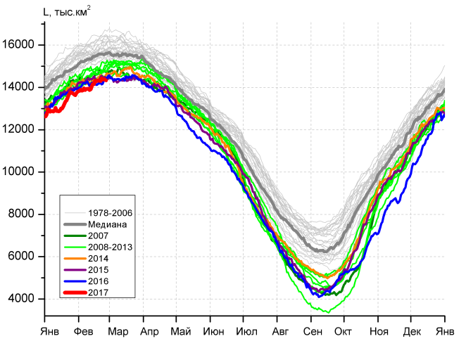 | 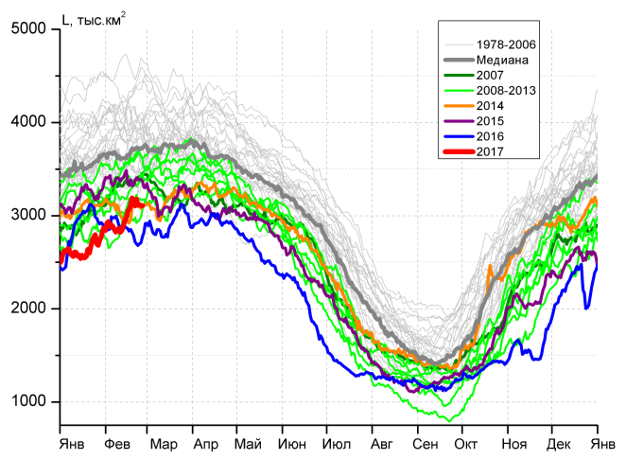
а) | б)
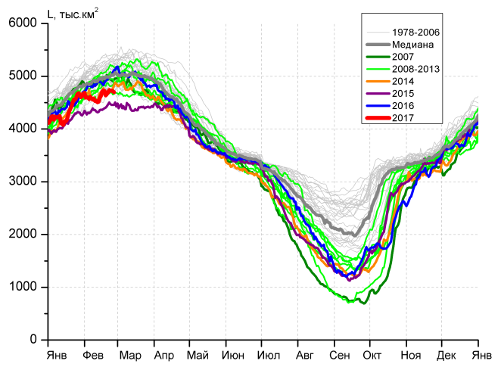 | 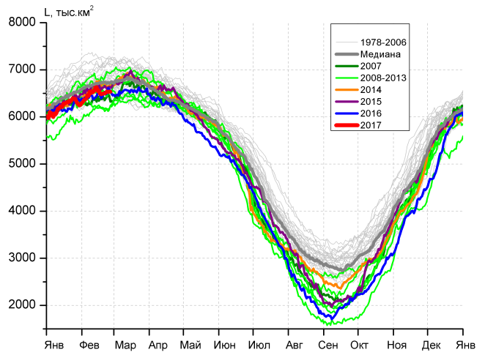
в) | г)
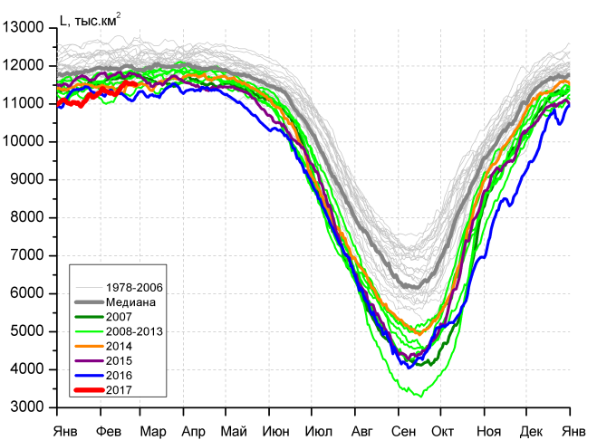 |  | 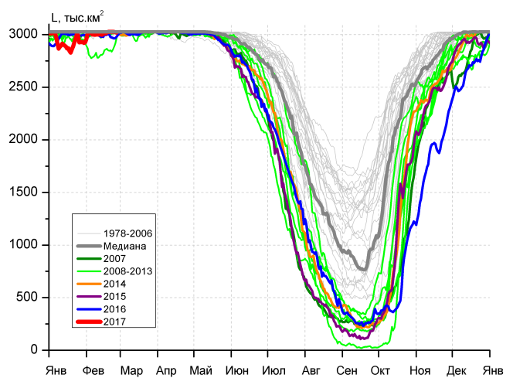
д) |  | е)

Рисунок 4 – Ежедневные оценки сезонного хода ледовитости для Северной Полярной Области и трех меридиональных секторов за период 26.10.1978 - 26.02.2017 по годам на основе расчетов по данным SSMR-SSM/I-SSMIS, алгоритмы NASATEAM: а) Северная полярная область, б) сектор 45°W-95°E (Гренландское – Карское моря), в) сектор 95°E-170°W (моря Лаптевых – Чукотское и Берингово, Охотское), г) сектор 170°W-45°W (море Бофорта и Канадская Арктика), д) Северный Ледовитый океан, е) Северный морской путь (Карское - Чукотское моря).

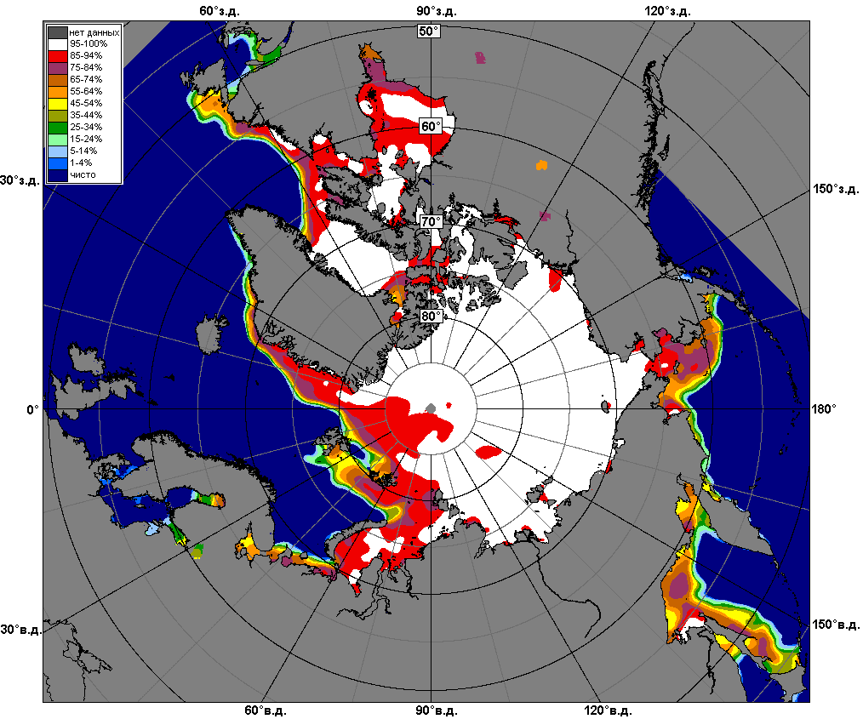 | 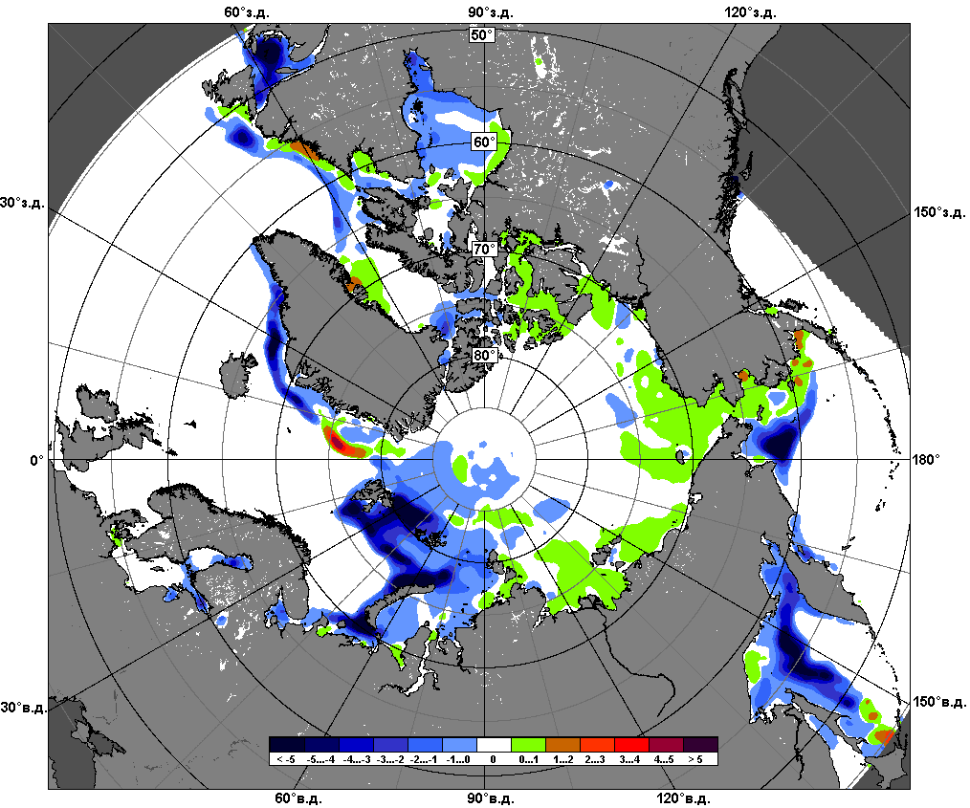 | 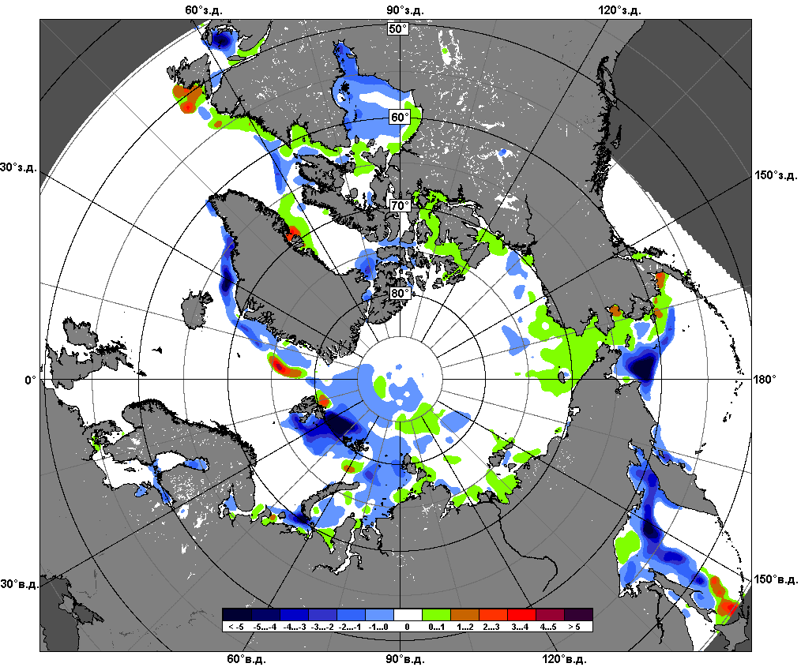
 | 20.02 – 26.02
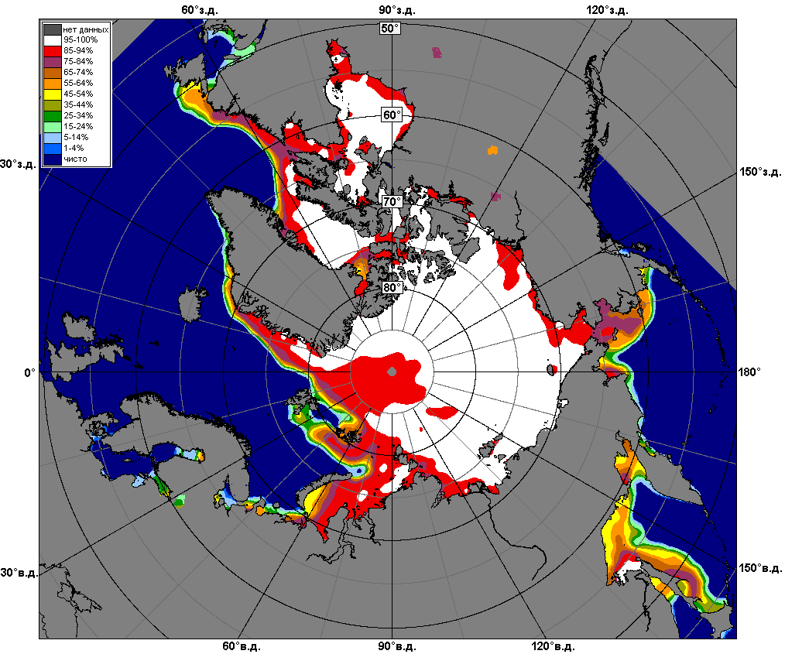 | 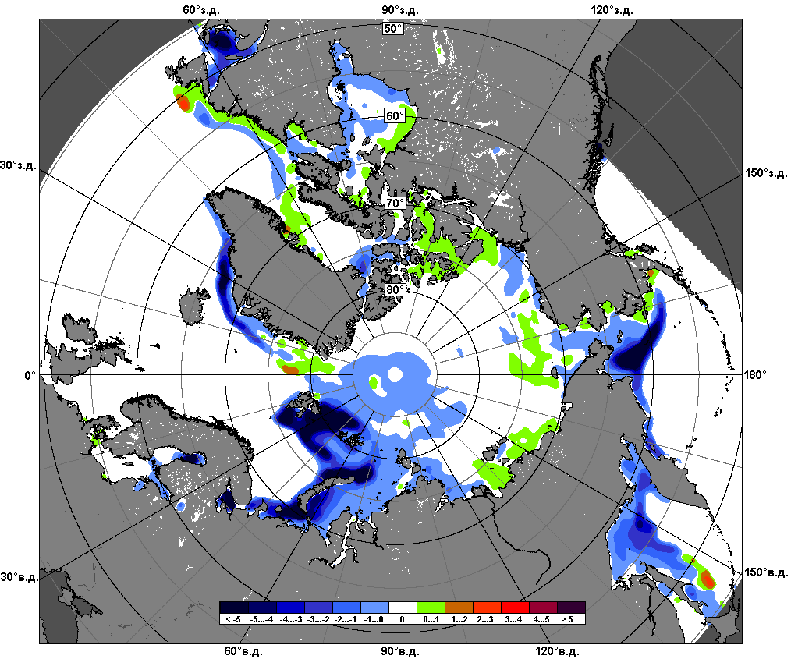 | 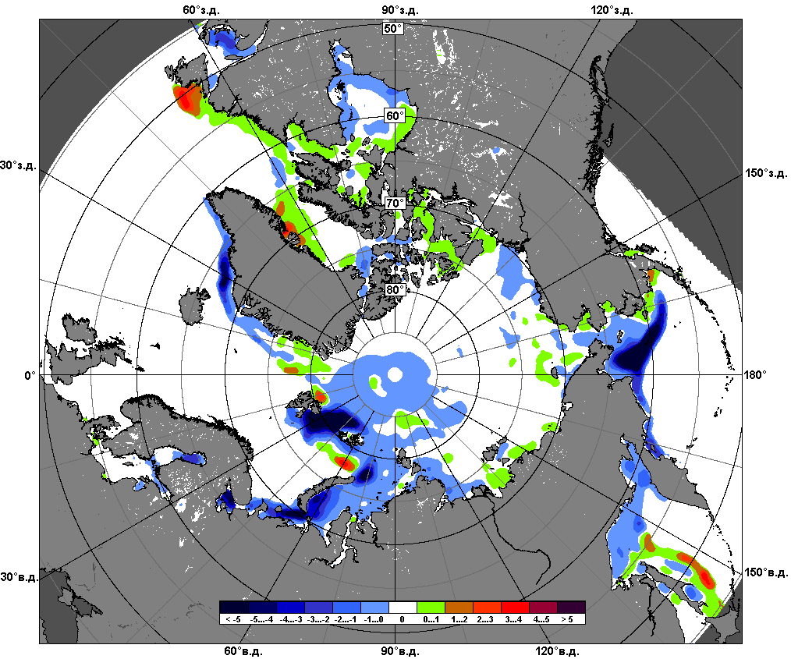
 | 27.01 – 26.02

Рисунок 5 – Медианные распределения сплоченности льда за текущие 7 и 30-дневные промежутки и её разности относительно медианного распределения за те же месяца за периоды 1979-2017 (центр) и 2007-2017 гг. (справа) на основе расчетов по данным SSMR-SSM/I-SSMIS, алгоритмы NASATEAM.

Южный океан

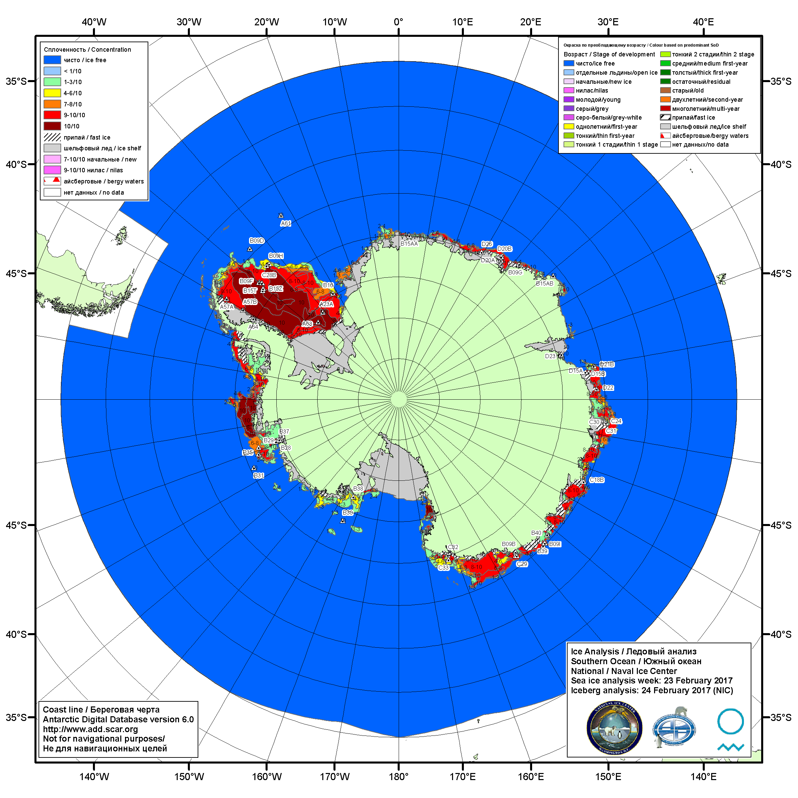

Рисунок 6а – Ледовая карта Южного океана (цветовая окраска по общей сплоченности) и расположение крупных айсбергов на основе информации совместного ледового анализа НЛЦ США, ААНИИ и НМИ (Норвегия) за 23.02.2017.

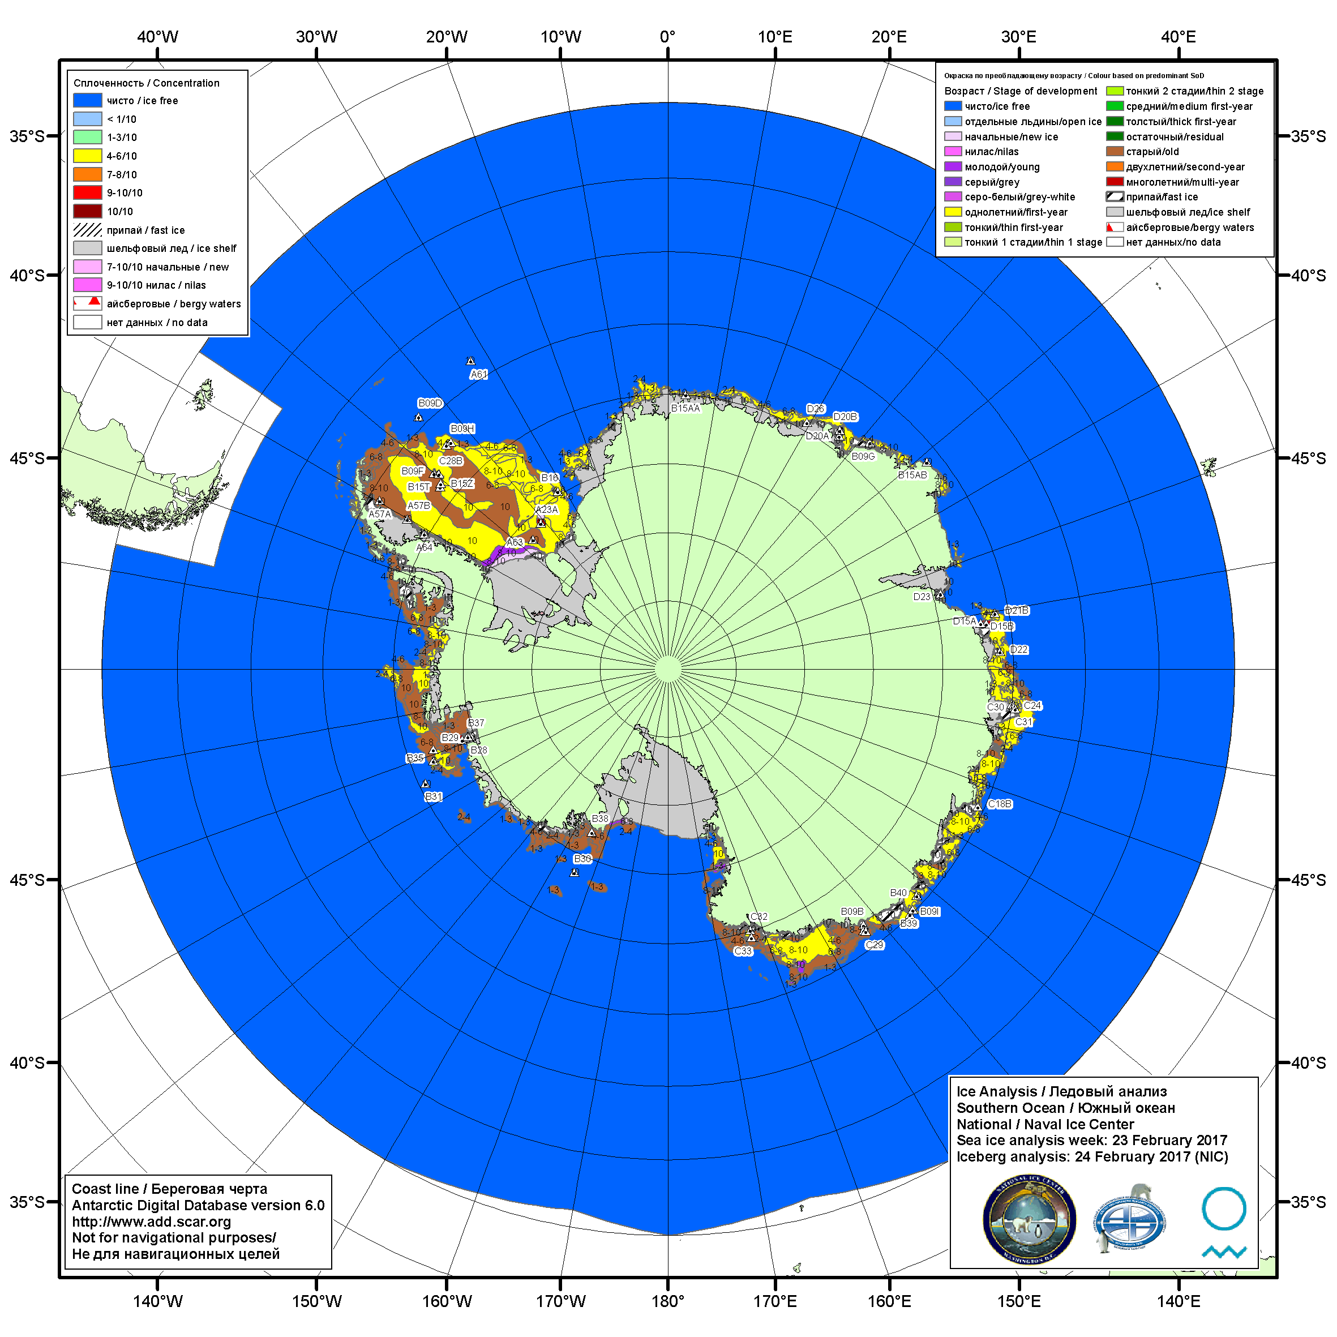

Рисунок 6б – Ледовая карта Южного океана (цветовая окраска по возрасту) и расположение крупных айсбергов на основе информации совместного ледового анализа НЛЦ США, ААНИИ и НМИ (Норвегия) за 23.02.2017.

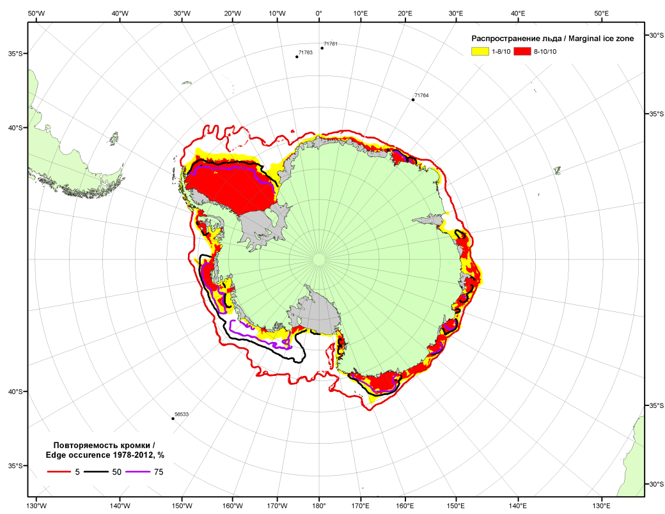

Рисунок 6в – Положение кромки льда и зон разреженных (<8/10) и сплоченных (≥8/10) льдов Южного океана за 27.02.2017 г. на основе ледового анализа Национального Ледового Центра США, положение метеорологический дрейфующих буев IABP и Argos на 28.02.2017T1200+00 и повторяемость кромки за 26-29.02 за период 1979-2014 гг. по наблюдениям SSMR-SSM/I-SSMIS (алгоритм NASATEAM)

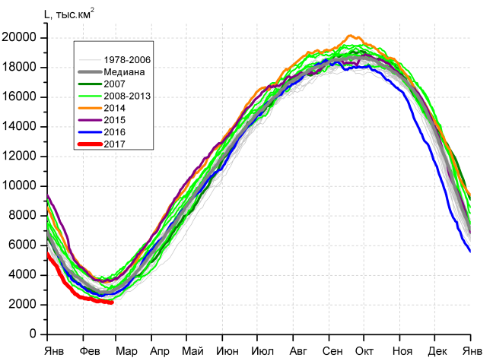 | 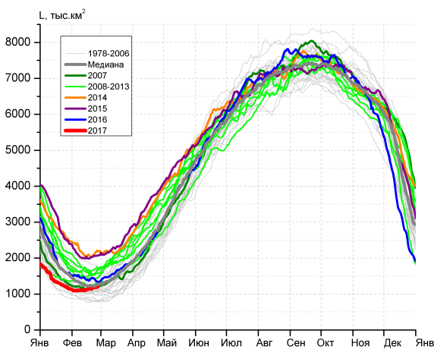
а) | б)
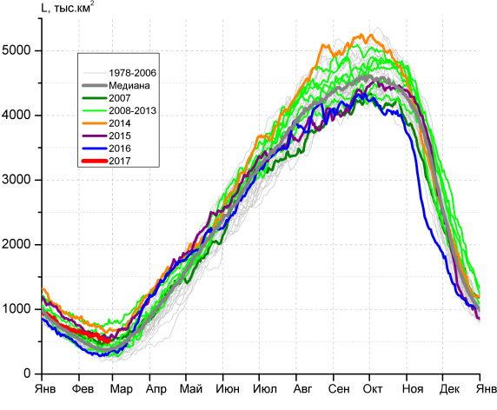 | 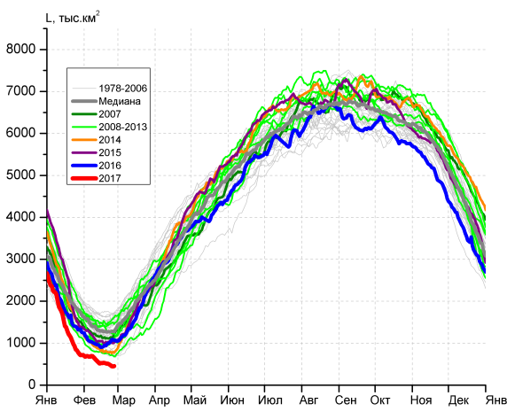
в) | г)

Рисунок 7 – Ежедневные оценки сезонного хода ледовитости Южного Океана и меридиональных секторов за период 26.10.1978 – 26.02.2017 по годам на основе расчетов по данным SSMR-SSM/I-SSMIS, алгоритм NASATEAM: а) Южный Океан, б) Атлантический сектор (60°W-30°E, море Уэдделла), в) Индоокеанский сектор (30°E-150°E, моря Космонавтов, Содружества, Моусона), г) Тихоокеанский сектор (150°E-60°W, моря Росса, Беллинсгаузена)

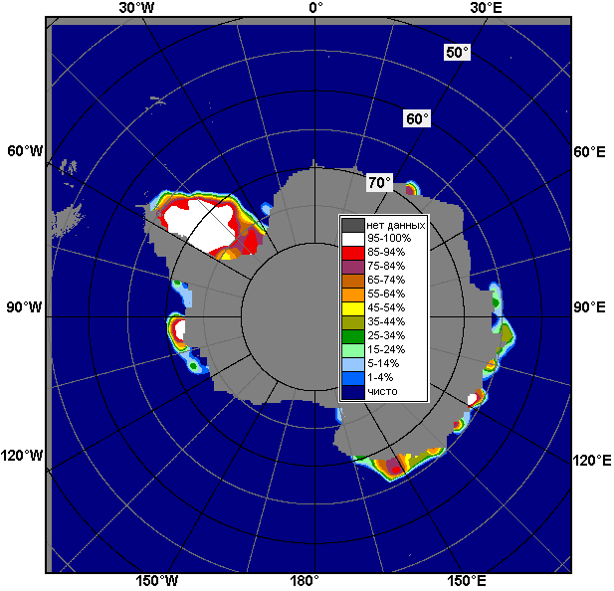 | 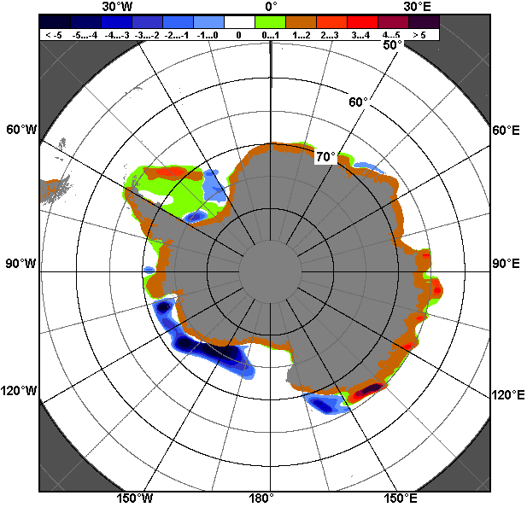 | 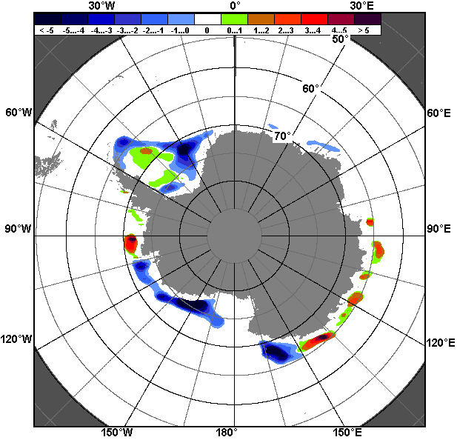
20.02 – 26.02
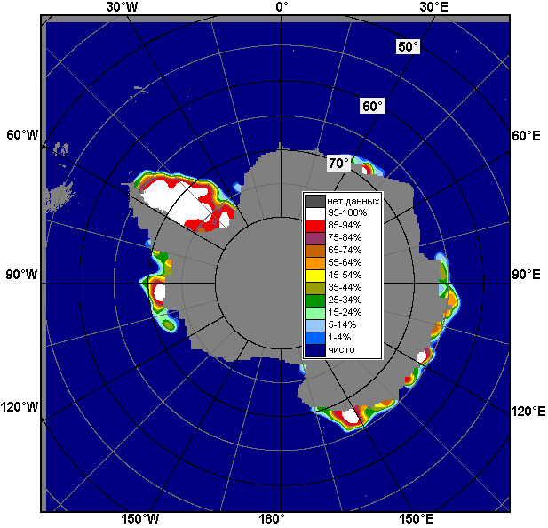 | 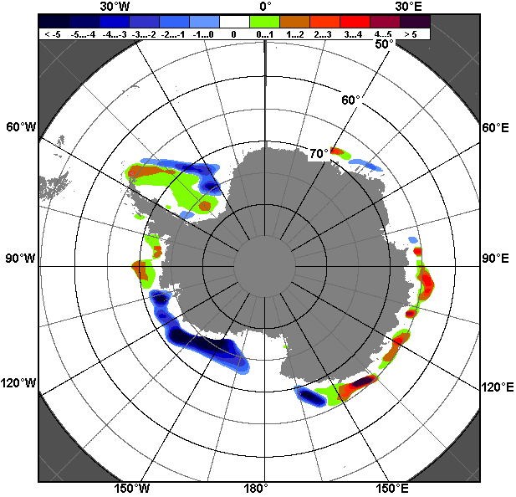 | 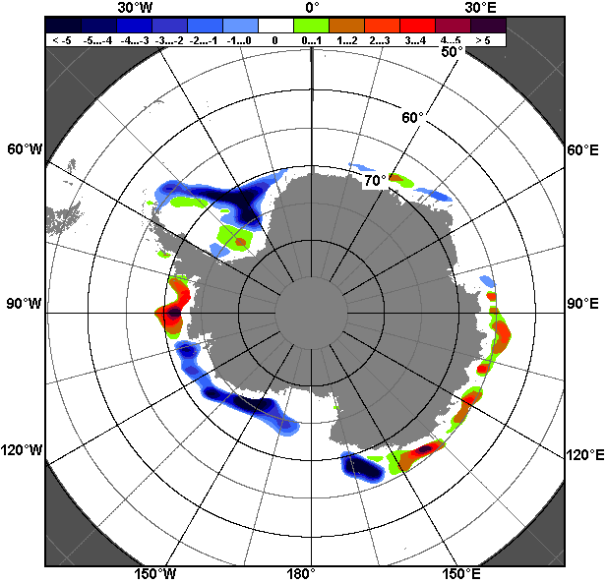
27.01 – 26.02

Рисунок 8 – Медианные распределения общей сплоченности льда за текущие 7 и 30-дневные промежутки (слева) и её разности относительно медианного распределения за тот же месяц за периоды 1978-2017 (центр) и 2007-2017 гг. (справа) на основе расчетов по данным SSMR-SSM/I-SSMIS, алгоритм NASATEAM

Таблица 4 – Динамика изменения значений ледовитости по сравнению с предыдущей неделей для морей Южного океана за 20 - 26.02.2017 г. по данным наблюдений SSMR-SSM/I-SSMIS
Регион | Южный Океан | Атлантический сектор | Индоокеанский сектор | Тихоокеанский сектор
Разность | -66.5 | 49.8 | -66.6 | -49.8
тыс.кв.км/сут. | -9.5 | 7.1 | -9.5 | -7.1

Таблица 5 - Медианные значения ледовитости для Южного океана и 3 меридиональных секторов за текущие 30 и 7-дневные интервалы и её аномалии от 2012-2016 гг. и интервалов 2007-2017 гг. и 1978-2017 гг. по данным наблюдений SSMR-SSM/I-SSMIS, алгоритм NASATEAM
Южный Океан
Месяц | S, тыс. км² | Аномалии, тыс км²/%
 |  | 2012 г | 2013 г | 2014 г | 2015 г | 2016 г | 2007-2017гг | 1978-2017гг
27.01-26.02 | 2338.8 | -1387.6 | -1591.8 | -1649.5 | -1604.9 | -546.2 | -1006.6 | -882.2
 |  | -37.2 | -40.5 | -41.4 | -40.7 | -18.9 | -30.1 | -27.4
20-26.02 | 2181.1 | -1028.3 | -1569.6 | -1398.0 | -1469.6 | -563.9 | -898.5 | -749.7
 |  | -32.0 | -41.8 | -39.1 | -40.3 | -20.5 | -29.2 | -25.6
Атлантический сектор (60°W-30°E, море Уэдделла)
Месяц | S, тыс. км² | Аномалии, тыс км²/%
 |  | 2012 г | 2013 г | 2014 г | 2015 г | 2016 г | 2007-2017гг | 1978-2017гг
27.01-26.02 | 1136.6 | -676.3 | -636.2 | -1106.9 | -998.1 | -328.9 | -486.0 | -233.8
 |  | -37.3 | -35.9 | -49.3 | -46.8 | -22.4 | -30.0 | -17.1
20-26.02 | 1181.8 | -407.7 | -514.0 | -942.3 | -874.0 | -220.4 | -370.5 | -106.3
 |  | -25.7 | -30.3 | -44.4 | -42.5 | -15.7 | -23.9 | -8.3
Индоокеанский сектор (30°E-150°E, моря Космонавтов, Содружества, Моусона)
Месяц | S, тыс. км² | Аномалии, тыс км²/%
 |  | 2012 г | 2013 г | 2014 г | 2015 г | 2016 г | 2007-2017гг | 1978-2017гг
27.01-26.02 | 599.7 | 212.0 | -58.8 | -171.0 | -50.8 | 244.0 | 39.8 | 116.6
 |  | 54.7 | -8.9 | -22.2 | -7.8 | 68.6 | 7.1 | 24.1
20-26.02 | 522.0 | 160.3 | -76.4 | -148.6 | -51.8 | 217.7 | 36.1 | 117.5
 |  | 44.3 | -12.8 | -22.2 | -9.0 | 71.5 | 7.4 | 29.0
Тихоокеанский сектор (150°E-60°W, моря Росса, Беллинсгаузена)
Месяц | S, тыс. км² | Аномалии, тыс км²/%
 |  | 2012 г | 2013 г | 2014 г | 2015 г | 2016 г | 2007-2017гг | 1978-2017гг
27.01-26.02 | 602.5 | -923.2 | -896.8 | -371.6 | -556.0 | -461.4 | -560.4 | -765.1
 |  | -60.5 | -59.8 | -38.2 | -48.0 | -43.4 | -48.2 | -55.9
20-26.02 | 477.3 | -780.9 | -979.1 | -307.2 | -543.9 | -561.3 | -564.2 | -760.9
 |  | -62.1 | -67.2 | -39.2 | -53.3 | -54.0 | -54.2 | -61.5
Таблица 6 – Экстремальные значения ледовитости для Южного океана и 3 меридиональных секторов за текущий 7-дневный интервал по данным наблюдений SSMR-SSM/I-SSMIS, алгоритм NASATEAM
Южный Океан
Месяц | Минимальное знач. | Максимальное знач. | Среднее знач. | Медиана
20-26.02 | 2142.9  25.02.2017 | 3986.9  26.02.2008 | 2930.9 | 2857.5
Атлантический сектор (60°W-30°E, море Уэдделла)
Месяц | Минимальное знач. | Максимальное знач. | Среднее знач. | Медиана
20-26.02 | 785.4  20.02.1985 | 2204.5  25.02.2014 | 1288.1 | 1225.3
Индоокеанский сектор (30°E-150°E, моря Космонавтов, Содружества, Моусона)
Месяц | Минимальное знач. | Максимальное знач. | Среднее знач. | Медиана
20-26.02 | 190.2  20.02.1980 | 823.6  26.02.2008 | 404.6 | 375.0
Тихоокеанский сектор (150°E-60°W, моря Росса, Беллинсгаузена)
Месяц | Минимальное знач. | Максимальное знач. | Среднее знач. | Медиана
20-26.02 | 446.2  25.02.2017 | 1762.5  20.02.2001 | 1238.2 | 1259.5

Приложение 1 – Статистические значения ледовитостей по отдельным акваториям Северной Полярной Области и Южного океана

Таблица 7 – Средние, аномалии среднего и экстремальные значения ледовитостей для Северной полярной области и её отдельных акваторий за текущие 7-дневный (неделя) и 30-дневный промежутки времени по данным наблюдений SSMR-SSM/I-SSMIS, алгоритм NASATEAM за период 1978-2017 гг.
20-26.02
Регион | S, тыс. км² | Аномалии, тыс км²/% |  |  |  |  |  |  | 1978-2017гг
 |  | 2012 г | 2013 г | 2014 г | 2015 г | 2016 г | 2007-2017гг | 1978-2017гг | Минимум дата | Максимум дата | Среднее | Медиана
Сев. полярная область | 14358.0 | -344.3 | -507.1 | -174.4 | -113.7 | 95.7 | -320.6 | -1061.5 | 14149.4  22.02.2016 | 16716.2  25.02.1979 | 15419.5 | 15551.5
 |  | -2.3 | -3.4 | -1.2 | -0.8 | 0.7 | -2.2 | -6.9
Сектор 45°W-95°E | 3126.7 | 156.7 | -245.1 | 15.6 | -251.0 | 402.6 | -142.5 | -553.4 | 2679.9  23.02.2016 | 4701.2  25.02.1979 | 3680.2 | 3688.5
 |  | 5.3 | -7.3 | 0.5 | -7.4 | 14.8 | -4.4 | -15.0
Гренландское море | 631.0 | -103.7 | -103.1 | -40.0 | -75.2 | 46.5 | -67.0 | -175.0 | 569.0  21.02.2016 | 1108.7  25.02.1982 | 806.1 | 770.3
 |  | -14.1 | -14.0 | -6.0 | -10.6 | 7.9 | -9.6 | -21.7
Баренцево море | 473.3 | 112.3 | -82.2 | 15.1 | -196.6 | 207.8 | -61.2 | -264.6 | 246.2  23.02.2016 | 1169.1  25.02.1979 | 737.9 | 743.5
 |  | 31.1 | -14.8 | 3.3 | -29.3 | 78.2 | -11.4 | -35.9
Карское море | 838.3 | 144.5 | -0.7 | 8.3 | -0.9 | 49.5 | 19.5 | 5.5 | 651.1  22.02.2012 | 839.2  20.02.1979 | 832.7 | 839.2
 |  | 20.8 | -0.1 | 1.0 | -0.1 | 6.3 | 2.4 | 0.7
Сектор 95°E-170°W | 4708.8 | -464.4 | -292.1 | -35.3 | 244.5 | -299.9 | -167.5 | -288.5 | 4428.6  20.02.2015 | 5415.9  26.02.1983 | 4997.2 | 4993.2
 |  | -9.0 | -5.8 | -0.7 | 5.5 | -6.0 | -3.4 | -5.8
Море Лаптевых | 674.3 | 0.0 | 0.0 | 0.0 | 0.0 | 0.0 | 0.0 | 0.0 | 673.6  20.02.2006 | 674.3  20.02.1979 | 674.3 | 674.3
 |  | 0.0 | 0.0 | 0.0 | 0.0 | 0.0 | 0.0 | 0.0
Восточно-Сибирское море | 915.1 | 0.0 | 0.0 | 0.0 | 0.0 | 0.0 | 0.0 | 0.0 | 914.5  20.02.1989 | 915.1  20.02.1979 | 915.1 | 915.1
 |  | 0.0 | 0.0 | 0.0 | 0.0 | 0.0 | 0.0 | 0.0
Чукотское море | 597.3 | 0.0 | 0.0 | 0.0 | 0.0 | 0.0 | 0.0 | 0.0 | 597.3  20.02.1979 | 597.3  20.02.1979 | 597.3 | 597.3
 |  | 0.0 | 0.0 | 0.0 | 0.0 | 0.0 | 0.0 | 0.0
Берингово море | 648.8 | -299.9 | -270.9 | -46.4 | 61.3 | 58.5 | -95.6 | -91.0 | 328.9  23.02.2001 | 993.6  22.02.1998 | 739.8 | 724.2
 |  | -31.6 | -29.5 | -6.7 | 10.4 | 9.9 | -12.8 | -12.3
Сектор 170°W-45°W | 6522.5 | -36.6 | 30.0 | -154.8 | -107.1 | -7.0 | -10.6 | -219.6 | 6118.3  24.02.2011 | 7289.4  25.02.1984 | 6742.1 | 6710.8
 |  | -0.6 | 0.5 | -2.3 | -1.6 | -0.1 | -0.2 | -3.3
Море Бофорта | 486.6 | 0.0 | 0.0 | 0.0 | 0.0 | 0.0 | 0.0 | 0.0 | 486.6  20.02.1979 | 486.6  20.02.1979 | 486.6 | 486.6
 |  | 0.0 | 0.0 | 0.0 | 0.0 | 0.0 | 0.0 | 0.0
Гудзонов залив | 836.9 | -2.1 | -1.4 | -2.0 | -2.1 | -0.3 | -1.6 | -1.9 | 835.1  20.02.2013 | 839.0  20.02.1979 | 838.9 | 839.0
 |  | -0.2 | -0.2 | -0.2 | -0.2 | 0.0 | -0.2 | -0.2
Море Лабрадор | 299.3 | 21.6 | 85.8 | -25.3 | -36.3 | -71.5 | 38.0 | -23.1 | 80.5  20.02.2010 | 526.8  24.02.1983 | 322.4 | 325.5
 |  | 7.8 | 40.2 | -7.8 | -10.8 | -19.3 | 14.6 | -7.2
Дейвисов пролив | 447.1 | -28.0 | -9.8 | -33.8 | -32.4 | -32.2 | -0.2 | -41.0 | 331.2  21.02.2011 | 684.8  24.02.1983 | 488.2 | 473.4
 |  | -5.9 | -2.1 | -7.0 | -6.8 | -6.7 | 0.0 | -8.4
Канадский архипелаг | 1190.1 | 0.0 | 0.0 | 0.1 | 0.0 | 0.1 | 0.0 | 0.0 | 1188.8  25.02.2006 | 1190.1  20.02.1979 | 1190.1 | 1190.1
 |  | 0.0 | 0.0 | 0.0 | 0.0 | 0.0 | 0.0 | 0.0
27.01-26.02
Регион | S, тыс. км² | Аномалии, тыс км²/% |  |  |  |  |  |  | 1978-2017гг
 |  | 2012 г | 2013 г | 2014 г | 2015 г | 2016 г | 2007-2017гг | 1978-2017гг | Минимум дата | Максимум дата | Среднее | Медиана
Сев. полярная область | 14042.6 | -327.9 | -535.7 | -285.2 | -268.8 | -94.2 | -395.7 | -1139.3 | 13634.8  29.01.2017 | 16716.2  25.02.1979 | 15181.9 | 15307.5
 |  | -2.3 | -3.7 | -2.0 | -1.9 | -0.7 | -2.7 | -7.5
Сектор 45°W-95°E | 2949.4 | 80.2 | -288.8 | -125.6 | -418.2 | 90.6 | -241.8 | -679.0 | 2652.4  03.02.2012 | 4739.1  15.02.1979 | 3628.4 | 3615.7
 |  | 2.8 | -8.9 | -4.1 | -12.4 | 3.2 | -7.6 | -18.7
Гренландское море | 615.6 | -70.2 | -106.4 | -16.0 | -58.8 | 22.1 | -62.6 | -179.7 | 549.6  27.01.2015 | 1110.0  01.02.1982 | 795.3 | 754.0
 |  | -10.2 | -14.7 | -2.5 | -8.7 | 3.7 | -9.2 | -22.6
Баренцево море | 409.8 | 67.6 | -65.2 | -44.0 | -281.2 | 68.9 | -99.1 | -312.0 | 246.2  23.02.2016 | 1209.8  13.02.1979 | 721.8 | 733.9
 |  | 19.7 | -13.7 | -9.7 | -40.7 | 20.2 | -19.5 | -43.2
Карское море | 810.4 | 144.0 | -25.8 | -24.6 | -28.8 | 2.3 | -3.9 | -20.8 | 589.1  05.02.2012 | 839.2  27.01.1979 | 831.3 | 839.2
 |  | 21.6 | -3.1 | -2.9 | -3.4 | 0.3 | -0.5 | -2.5
Сектор 95°E-170°W | 4634.4 | -304.3 | -229.8 | -38.2 | 271.7 | -208.4 | -122.5 | -251.5 | 4256.9  30.01.2015 | 5416.6  19.02.2001 | 4885.9 | 4904.1
 |  | -6.2 | -4.7 | -0.8 | 6.2 | -4.3 | -2.6 | -5.1
Море Лаптевых | 674.3 | 0.0 | 0.0 | 0.0 | 0.0 | 0.0 | 0.0 | 0.0 | 673.6  27.01.1995 | 674.3  27.01.1979 | 674.3 | 674.3
 |  | 0.0 | 0.0 | 0.0 | 0.0 | 0.0 | 0.0 | 0.0
Восточно-Сибирское море | 915.1 | 0.0 | 0.0 | 0.0 | 0.0 | 0.0 | 0.0 | 0.0 | 914.5  28.01.1994 | 915.1  27.01.1979 | 915.1 | 915.1
 |  | 0.0 | 0.0 | 0.0 | 0.0 | 0.0 | 0.0 | 0.0
Чукотское море | 597.3 | 0.0 | 0.0 | 0.0 | 0.0 | 0.0 | 0.0 | 0.0 | 595.5  15.02.1989 | 597.3  27.01.1979 | 597.3 | 597.3
 |  | 0.0 | 0.0 | 0.0 | 0.0 | 0.0 | 0.0 | 0.0
Берингово море | 539.5 | -404.1 | -337.1 | -43.1 | -18.3 | -38.9 | -174.2 | -166.3 | 287.5  07.02.1985 | 993.6  22.02.1998 | 705.8 | 698.1
 |  | -42.8 | -38.5 | -7.4 | -3.3 | -6.7 | -24.4 | -23.6
Сектор 170°W-45°W | 6458.8 | -103.8 | -16.8 | -121.4 | -122.2 | 23.5 | -31.4 | -208.8 | 5881.2  29.01.2011 | 7372.2  10.02.1993 | 6667.6 | 6662.7
 |  | -1.6 | -0.3 | -1.8 | -1.9 | 0.4 | -0.5 | -3.1
Море Бофорта | 486.6 | 0.0 | 0.0 | 0.0 | 0.0 | 0.0 | 0.0 | 0.0 | 485.9  31.01.1996 | 486.6  27.01.1979 | 486.6 | 486.6
 |  | 0.0 | 0.0 | 0.0 | 0.0 | 0.0 | 0.0 | 0.0
Гудзонов залив | 836.1 | -2.9 | -2.7 | -2.3 | -2.9 | -0.9 | -2.4 | -2.7 | 826.4  05.02.2017 | 839.0  27.01.1979 | 838.8 | 839.0
 |  | -0.3 | -0.3 | -0.3 | -0.3 | -0.1 | -0.3 | -0.3
Море Лабрадор | 297.4 | 38.7 | 60.5 | -45.1 | -15.6 | -26.6 | 39.1 | -6.1 | 9.7  29.01.2011 | 526.8  24.02.1983 | 303.5 | 312.3
 |  | 15.0 | 25.5 | -13.2 | -5.0 | -8.2 | 15.1 | -2.0
Дейвисов пролив | 440.1 | -24.9 | 10.6 | 11.6 | -22.0 | -26.9 | 7.6 | -33.2 | 257.2  27.01.2011 | 713.5  04.02.1993 | 473.3 | 457.4
 |  | -5.4 | 2.5 | 2.7 | -4.8 | -5.8 | 1.8 | -7.0
Канадский архипелаг | 1190.1 | 0.0 | 2.5 | 0.0 | 0.1 | 0.0 | 0.3 | 0.1 | 1116.5  10.02.2013 | 1190.1  27.01.1979 | 1190.0 | 1190.1
 |  | 0.0 | 0.2 | 0.0 | 0.0 | 0.0 | 0.0 | 0.0
Таблица 8 – Средние, аномалии среднего и экстремальные значения ледовитостей для Южного океана и его отдельных акваторий за текущие 7-дневный (неделя) и 30-дневный промежутки времени по данным наблюдений SSMR-SSM/I-SSMIS, алгоритм NASATEAM за период 1978-2017 гг.
20-26.02
Регион | S, тыс. км² | Аномалии, тыс км²/% |  |  |  |  |  |  | 1978-2017гг
 |  | 2012 г | 2013 г | 2014 г | 2015 г | 2016 г | 2007-2017гг | 1978-2017гг | Минимум дата | Максимум дата | Среднее | Медиана
Южный Океан | 2181.1 | -1028.3 | -1569.6 | -1398.0 | -1469.6 | -563.9 | -898.5 | -749.7 | 2142.9  25.02.2017 | 3986.9  26.02.2008 | 2930.9 | 2857.5
 |  | -32.0 | -41.8 | -39.1 | -40.3 | -20.5 | -29.2 | -25.6
Атлантический сектор | 1181.8 | -407.7 | -514.0 | -942.3 | -874.0 | -220.4 | -370.5 | -106.3 | 785.4  20.02.1985 | 2204.5  25.02.2014 | 1288.1 | 1225.3
 |  | -25.7 | -30.3 | -44.4 | -42.5 | -15.7 | -23.9 | -8.3
Западная часть моря Уэдделла | 1135.4 | -234.6 | -337.7 | -414.3 | -502.4 | -62.2 | -158.4 | 4.4 | 770.3  20.02.1999 | 1675.5  26.02.2015 | 1131.0 | 1097.4
 |  | -17.1 | -22.9 | -26.7 | -30.7 | -5.2 | -12.2 | 0.4
Восточная часть моря Уэдделла | 46.3 | -173.1 | -176.4 | -528.0 | -371.6 | -158.1 | -212.1 | -110.8 | 0.0  22.02.1981 | 611.6  25.02.2014 | 157.1 | 135.7
 |  | -78.9 | -79.2 | -91.9 | -88.9 | -77.3 | -82.1 | -70.5
Индоокеанский сектор | 522.0 | 160.3 | -76.4 | -148.6 | -51.8 | 217.7 | 36.1 | 117.5 | 190.2  20.02.1980 | 823.6  26.02.2008 | 404.6 | 375.0
 |  | 44.3 | -12.8 | -22.2 | -9.0 | 71.5 | 7.4 | 29.0
Море Космонавтов | 64.2 | -51.6 | 9.2 | -52.8 | -4.9 | 35.4 | -29.3 | -16.2 | 15.5  25.02.1998 | 159.9  23.02.2011 | 80.4 | 80.2
 |  | -44.5 | 16.7 | -45.1 | -7.1 | 122.9 | -31.4 | -20.2
Море Содружества | 32.5 | 7.5 | 8.1 | -199.5 | -97.1 | -38.2 | -72.6 | -43.8 | 2.4  23.02.1979 | 278.1  26.02.2008 | 76.3 | 61.7
 |  | 29.8 | 33.5 | -86.0 | -75.0 | -54.0 | -69.1 | -57.4
Море Моусона | 425.4 | 204.4 | -93.7 | 103.7 | 50.2 | 220.5 | 138.1 | 177.5 | 96.3  23.02.2011 | 542.4  22.02.2013 | 247.9 | 233.7
 |  | 92.5 | -18.1 | 32.3 | 13.4 | 107.6 | 48.1 | 71.6
Тихоокеанский сектор | 477.3 | -780.9 | -979.1 | -307.2 | -543.9 | -561.3 | -564.2 | -760.9 | 446.2  25.02.2017 | 1762.5  20.02.2001 | 1238.2 | 1259.5
 |  | -62.1 | -67.2 | -39.2 | -53.3 | -54.0 | -54.2 | -61.5
Море Росса | 279.7 | -714.7 | -1160.1 | -394.0 | -625.8 | -435.3 | -628.1 | -740.1 | 263.3  24.02.2017 | 1563.0  26.02.2001 | 1019.8 | 1007.7
 |  | -71.9 | -80.6 | -58.5 | -69.1 | -60.9 | -69.2 | -72.6
Море Беллинсгаузена | 197.6 | -66.3 | 181.0 | 86.8 | 81.9 | -126.0 | 64.0 | -20.8 | 13.2  20.02.2013 | 497.5  20.02.1979 | 218.4 | 191.9
 |  | -25.1 | 1088.2 | 78.4 | 70.8 | -38.9 | 47.9 | -9.5

27.01-26.02
Регион | S, тыс. км² | Аномалии, тыс км²/% |  |  |  |  |  |  | 1978-2017гг
 |  | 2012 г | 2013 г | 2014 г | 2015 г | 2016 г | 2007-2017гг | 1978-2017гг | Минимум дата | Максимум дата | Среднее | Медиана
Южный Океан | 2338.8 | -1387.6 | -1591.8 | -1649.5 | -1604.9 | -546.2 | -1006.6 | -882.2 | 2142.9  25.02.2017 | 4920.6  27.01.2014 | 3221.1 | 3128.6
 |  | -37.2 | -40.5 | -41.4 | -40.7 | -18.9 | -30.1 | -27.4
Атлантический сектор | 1136.6 | -676.3 | -636.2 | -1106.9 | -998.1 | -328.9 | -486.0 | -233.8 | 764.5  17.02.1999 | 2544.6  27.01.2014 | 1370.3 | 1278.0
 |  | -37.3 | -35.9 | -49.3 | -46.8 | -22.4 | -30.0 | -17.1
Западная часть моря Уэдделла | 1072.8 | -328.1 | -430.1 | -547.6 | -602.7 | -170.9 | -240.5 | -102.8 | 753.9  17.02.1999 | 1835.2  28.01.2015 | 1175.6 | 1123.9
 |  | -23.4 | -28.6 | -33.8 | -36.0 | -13.7 | -18.3 | -8.7
Восточная часть моря Уэдделла | 63.7 | -348.3 | -206.1 | -559.3 | -395.4 | -158.0 | -245.6 | -131.0 | 0.0  22.02.1981 | 748.1  28.01.2014 | 194.7 | 170.4
 |  | -84.5 | -76.4 | -89.8 | -86.1 | -71.3 | -79.4 | -67.3
Индоокеанский сектор | 599.7 | 212.0 | -58.8 | -171.0 | -50.8 | 244.0 | 39.8 | 116.6 | 190.2  20.02.1980 | 917.1  27.01.2008 | 483.1 | 471.1
 |  | 54.7 | -8.9 | -22.2 | -7.8 | 68.6 | 7.1 | 24.1
Море Космонавтов | 87.2 | -38.0 | 2.6 | -37.3 | -19.9 | 50.0 | -24.9 | -13.6 | 15.5  25.02.1998 | 230.8  27.01.1984 | 100.8 | 104.2
 |  | -30.4 | 3.1 | -30.0 | -18.5 | 134.6 | -22.2 | -13.5
Море Содружества | 41.2 | 7.9 | 8.9 | -235.5 | -106.0 | -42.2 | -81.2 | -51.1 | 1.2  11.02.1982 | 322.0  30.01.2014 | 92.3 | 80.4
 |  | 23.7 | 27.7 | -85.1 | -72.0 | -50.7 | -66.4 | -55.4
Море Моусона | 471.4 | 242.1 | -70.3 | 101.7 | 75.0 | 236.3 | 145.9 | 181.4 | 96.3  23.02.2011 | 587.4  27.01.2013 | 290.1 | 280.8
 |  | 105.6 | -13.0 | 27.5 | 18.9 | 100.5 | 44.8 | 62.5
Тихоокеанский сектор | 602.5 | -923.2 | -896.8 | -371.6 | -556.0 | -461.4 | -560.4 | -765.1 | 446.2  25.02.2017 | 2220.4  27.01.1982 | 1367.6 | 1385.0
 |  | -60.5 | -59.8 | -38.2 | -48.0 | -43.4 | -48.2 | -55.9
Море Росса | 316.1 | -899.8 | -1151.7 | -460.0 | -704.5 | -392.9 | -674.4 | -795.4 | 255.2  14.02.2017 | 1967.8  27.01.1999 | 1111.5 | 1091.4
 |  | -74.0 | -78.5 | -59.3 | -69.0 | -55.4 | -68.1 | -71.6
Море Беллинсгаузена | 286.3 | -23.5 | 254.9 | 88.4 | 148.5 | -68.6 | 114.0 | 30.2 | 12.5  09.02.2013 | 564.6  27.01.1979 | 256.1 | 253.0
 |  | -7.6 | 810.3 | 44.6 | 107.8 | -19.3 | 66.1 | 11.8

Таблица 9 – Динамика изменения значений ледовитости по сравнению с предыдущей неделей для морей Северной полярной области и Южного океана за текущий 7-дневный (неделя) промежуток времени по данным наблюдений SSMIS
20-26.02
Регион | Сев. полярная область | Сектор 45°W-95°E | Гренландское море | Баренцево море
Разность | 128.6 | 94.5 | -11.1 | 47.9
тыс.кв.км/сут. | 18.4 | 13.5 | -1.6 | 6.8
20-26.02
Регион | Карское море | Сектор 95°E-170°W | Море Лаптевых | Восточно-Сибирское море
Разность | 14.3 | 60.0 | 0.0 | 0.0
тыс.кв.км/сут. | 2.0 | 8.6 | 0.0 | 0.0
20-26.02
Регион | Чукотское море | Берингово море | Сектор 170°W-45°W | Море Бофорта
Разность | 0.0 | 15.0 | -26.0 | 0.0
тыс.кв.км/сут. | 0.0 | 2.1 | -3.7 | 0.0
20-26.02
Регион | Гудзонов залив | Море Лабрадор | Дейвисов пролив | Канадский архипелаг
Разность | 1.4 | 3.5 | 0.2 | 0.0
тыс.кв.км/сут. | 0.2 | 0.5 | 0.0 | 0.0
20-26.02
Регион | Южный Океан | Атлантический сектор | Западная часть моря Уэдделла | Восточная часть моря Уэдделла
Разность | -66.5 | 49.8 | 69.3 | -19.4
тыс.кв.км/сут. | -9.5 | 7.1 | 9.9 | -2.8
20-26.02
Регион | Индоокеанский сектор | Море Космонавтов | Море Содружества | Море Моусона
Разность | -66.6 | -14.6 | 1.1 | -53.0
тыс.кв.км/сут. | -9.5 | -2.1 | 0.2 | -7.6
20-26.02
Регион | Тихоокеанский сектор | Море Росса | Море Беллинсгаузена
Разность | -49.8 | 4.8 | -54.5
тыс.кв.км/сут. | -7.1 | 0.7 | -7.8

Характеристика исходного материала и методика расчетов

Для иллюстрации ледовых условий Арктического региона представлены совмещенные региональные карты ААНИИ, ГМЦ России, ледовой службы Германии (BSH), Канадской ледовой службы – КЛС и Национального ледового центра США - НЛЦ. Совмещение карт выполнено путем перекрытия слоев (ААНИИ, слой #1), (региональная карта НЛЦ, слой #1), (ГМЦ России, слой #1), (BSH, слой #1) -> (КЛС, слой #2) –> (обзорная карта НЛЦ, слой #3). Как результат, карты ААНИИ характеризуют ледовые условия морей Гренландского…Бофорта и Охотского, карты ГМЦ России – Азовского, Каспийского и Белого, карты НЛЦ – Берингова моря, карты BSH – Балтийского карты КЛС - морей Бофорта, Канадского архипелага, Баффина, Девисова пролива, Лабрадор, Св. Лаврентия, а НЛЦ - Арктического Бассейна, Линкольна, южной части Гренландского моря, а также в летний период – моря Бофорта, Чукотское и Берингово (при этом полный охват карт НЛЦ – вся акватория СЛО и субполярные моря). Для построения совмещенных карт используется архив данных в обменном формате ВМО СИГРИД3 Мирового центра данных по морскому льду (МЦД МЛ). В пределах отдельного срока выборка карт из архива проводилась по критериям близости карт к сроку выпуска карты ААНИИ с максимальным интервалом времени между картами до 7 суток (день недели выпуска карт ААНИИ и ГМЦ России– каждая среда, BSH – каждый понедельник, КЛС – каждый вторник, НЛЦ – 1 раз в 2 недели по вторникам для циркумполярных карт и понедельник – четверг для региональных карт).
Для иллюстрации полей толщин льда СЛО использованы ежедневные данные по распределению средневзвешенной толщины льда численной модели ACNFS. Численная модель ACNFS имеет пространственное разрешение 1/12° и является совместной моделью морского льда – океана диагностики и краткосрочного прогнозирования состояния ледяного покрова всех акваторий Северного полушария севернее 40 с.ш. В модели ACNFS используется ледовый блок CICE (Hunke and Lipscomb, 2008), совмещенный с моделью океана HYCOM (Metzger et al., 2008, 2010). Атмосферный форсинг включает поля приземных метеопараметров и радиационного баланса поверхности. Исходная ледовая информация, используемая для расчетов по модели, включают данные альтиметра, ТПО, сплоченность, профиля температуры и солёности воды.
Для иллюстрации ледовых условий Южного океана, а также Северной Полярной области за последние сутки используются ежедневные циркумполярные ледовые информационные продукты НЛЦ США по оценке расположения кромки льда и ледяных массивов - MIZ (Marginal Ice Zone).
Для цветовой окраски карт использован стандарт ВМО (WMO/Td. 1215) для зимнего (по возрасту) и летнего (по общей сплоченности) периодов. Следует также отметить, что в зонах стыковки карт ААНИИ, ГМЦ России, КЛС и НЛЦ наблюдается определенная несогласованность границ и характеристик ледовых зон вследствие ряда различий в ледовых информационных системах подготавливающих служб (карты для Балтийского моря представлены только BSH или ААНИИ). Однако, данная несогласованность несущественна для целей интерпретации ледовых условий в рамках настоящего обзора.
Для получения оценок ледовитости (extent) и приведенной ледовитости – площади льда (area) отдельных секторов, морей, частей морей Северной полярной области и Южного океана и климатического положения кромок заданной повторяемости на основе данных спутниковых систем пассивного микроволнового зондирования SSMR-SSM/I-SSMIS-AMSR2 в МЦД МЛ ААНИИ принята следующая технология расчетов:
- источник данных – архивные (Cavalieri et al., 2008, Meier et al., 2006) и квазиоперативные (Maslanik and Stroeve, 1999) c задержкой 1-2 дня ежедневные матрицы (поля распределения) оценок общей сплоченности Северной (севернее 45° с.ш.) и Южной (южнее 50° с.ш.) Полярных областей на основе обработанных по алгоритму NASATEAM данных многоканальных микроволновых радиометров SSMR-SSM/I-SSMIS ИСЗ NIMBUS-7 и DMSP за период с 26.10.1978 г. по настоящий момент времени, копируемые с сервера НЦДСЛ;
- источник данных – ежедневные матрицы (поля распределения) оценок общей сплоченности Северной и Южной полярной областей на основе обработанных по алгоритму Bootstrap данных многоканального микроволнового радиометра AMSR2 ИСЗ GCOM-W1(SHIZUKU) за период с 01.07.2012 г. по настоящий момент времени, предоставленные Японским космическим агентством (provided by JAXA);
- область расчета – Северная и Южная Полярные области и их регионы с использованием масок океан/суша НЦДСЛ (http://nsidc.org/data/polar_stereo/tools_masks.html);
- границы используемых масок расчета отдельных меридиональных секторов, морей, частей морей Северной полярной области и Южного океана представлены на рисунках П1 – П2, не совпадают с используемыми в НЦДСЛ масками для отдельных акваторий Мирового океана и основаны на номенклатуре ААНИИ для морей Евразийского шельфа (Гренландское - Чукотское), Атласе Северного ледовитого океана (1980) и Атласе океанов (1980) издательства ГУНИО МО.
- вычислительные особенности расчета – авторское программное обеспечение ААНИИ с сохранением точности расчетов и оценке статистических параметров по гистограмме распределения и свободно-распространяемое программное обеспечение GDAL для векторизации полей климатических параметров;

Исходная информация в формате ВМО СИГРИ3 доступна на сервере МЦД МЛ по адресам http://wdc.aari.ru/datasets/d0004 (карты ААНИИ), http://wdc.aari.ru/datasets/d0031 (карты КЛС), http://wdc.aari.ru/datasets/d0032 (карты НЛЦ), ), http://wdc.aari.ru/datasets/d0033 (карты ГМЦ России) и ), http://wdc.aari.ru/datasets/d0035 (карты BSH).
В графическом формате PNG совмещенные карты ААНИИ-КЛС-НЛЦ доступны по адресу http://wdc.aari.ru/datasets/d0040.
Результаты расчетов ледовитости Северной, Южной полярных областей, их отдельных меридиональных секторов, морей и частей морей доступны на сервере МЦД МЛ ААНИИ в каталогах соответственно http://wdc.aari.ru/datasets/ssmi/data/north/extent/ и http://wdc.aari.ru/datasets/ssmi/data/south/extent/.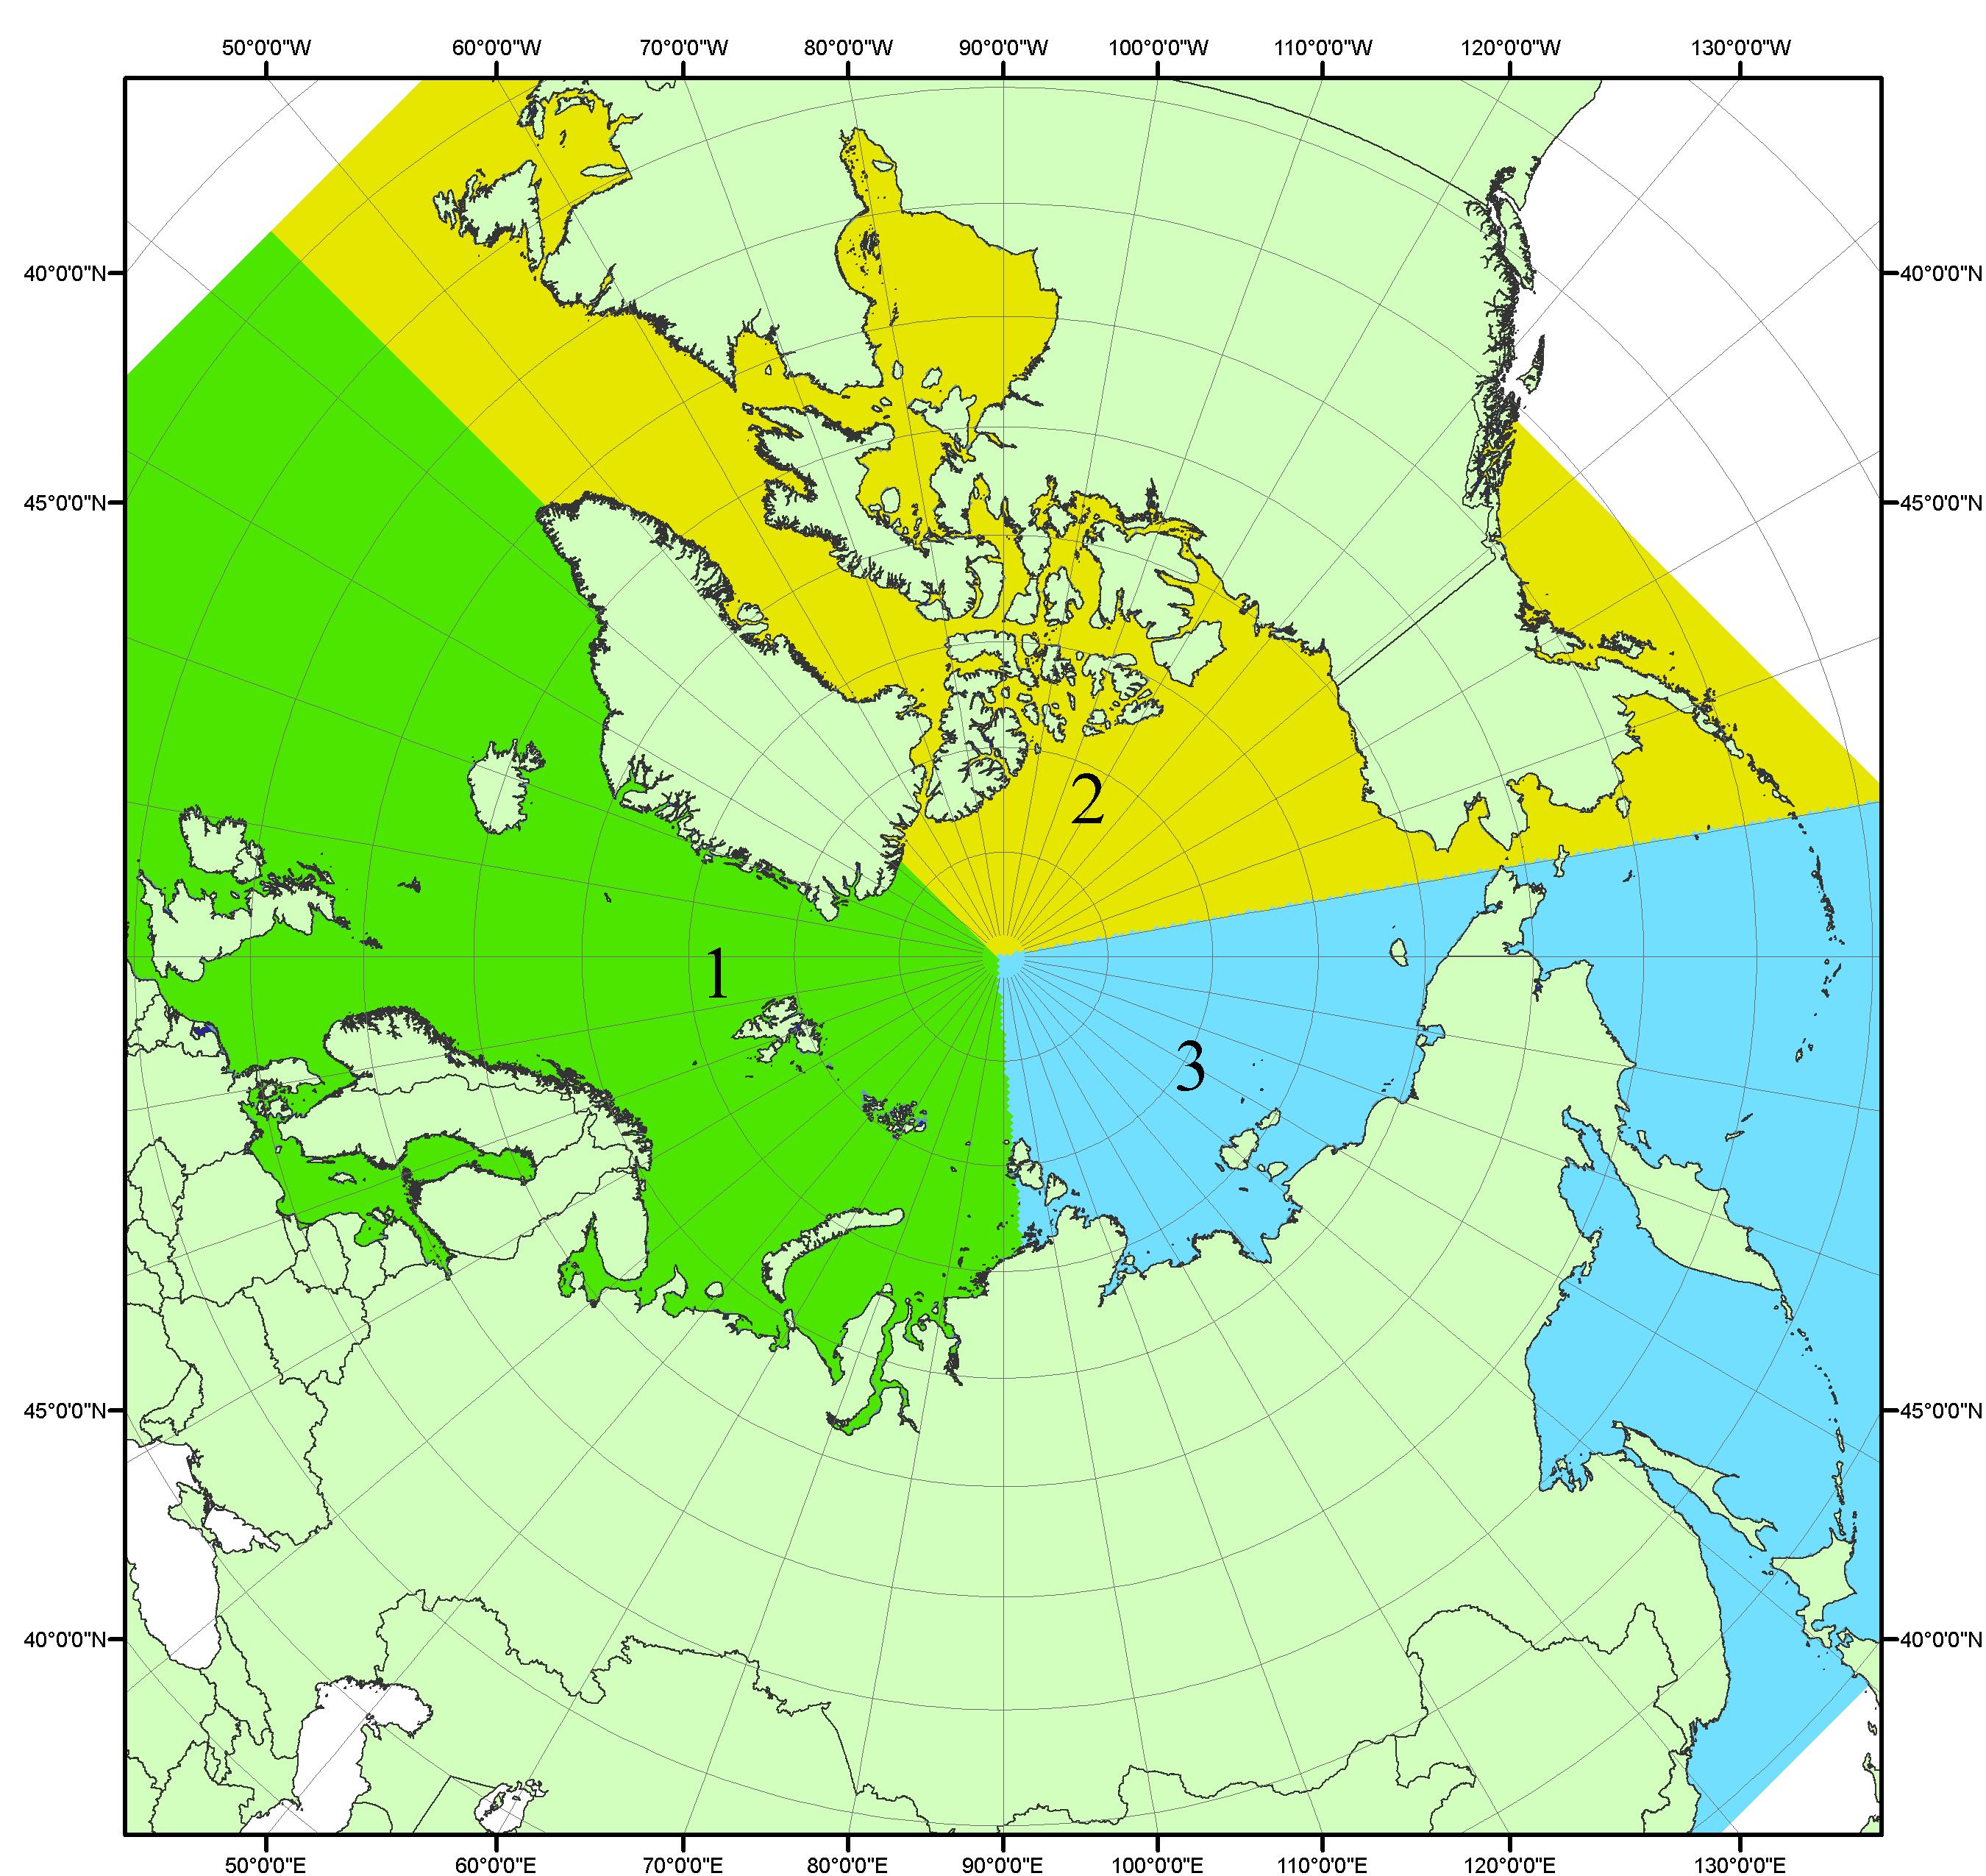
Рисунок П1 – Секторальное деление северной полярной области. 1 - Сектор 45°W-95°E (Гренландское - Карское моря); 2 - Сектор 170°W-45°W (море Бофорта и Канадская Арктика); 3 - Сектор 95°E-170°W (моря Лаптевых - Чукотское, Берингово, Охотское, Японское)
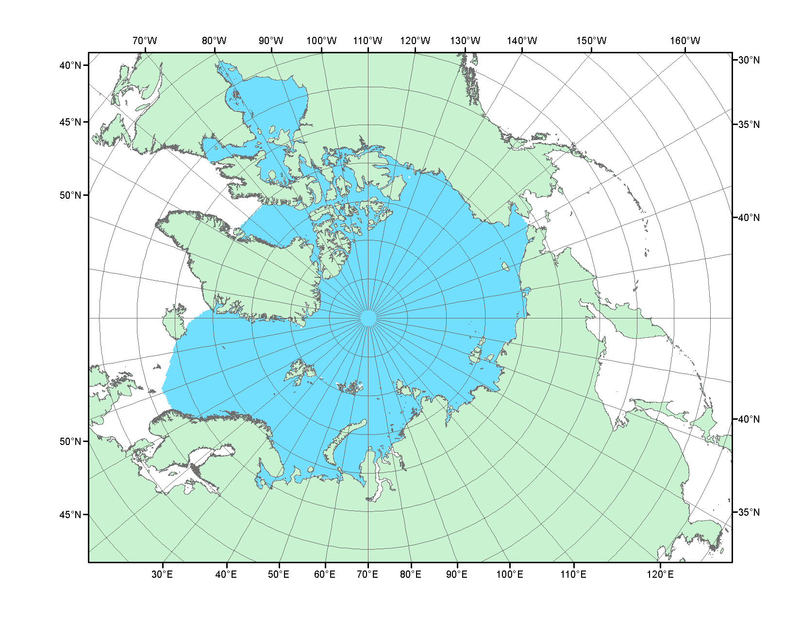
Рисунок П2 – Северный ледовитый океан в официальных границах

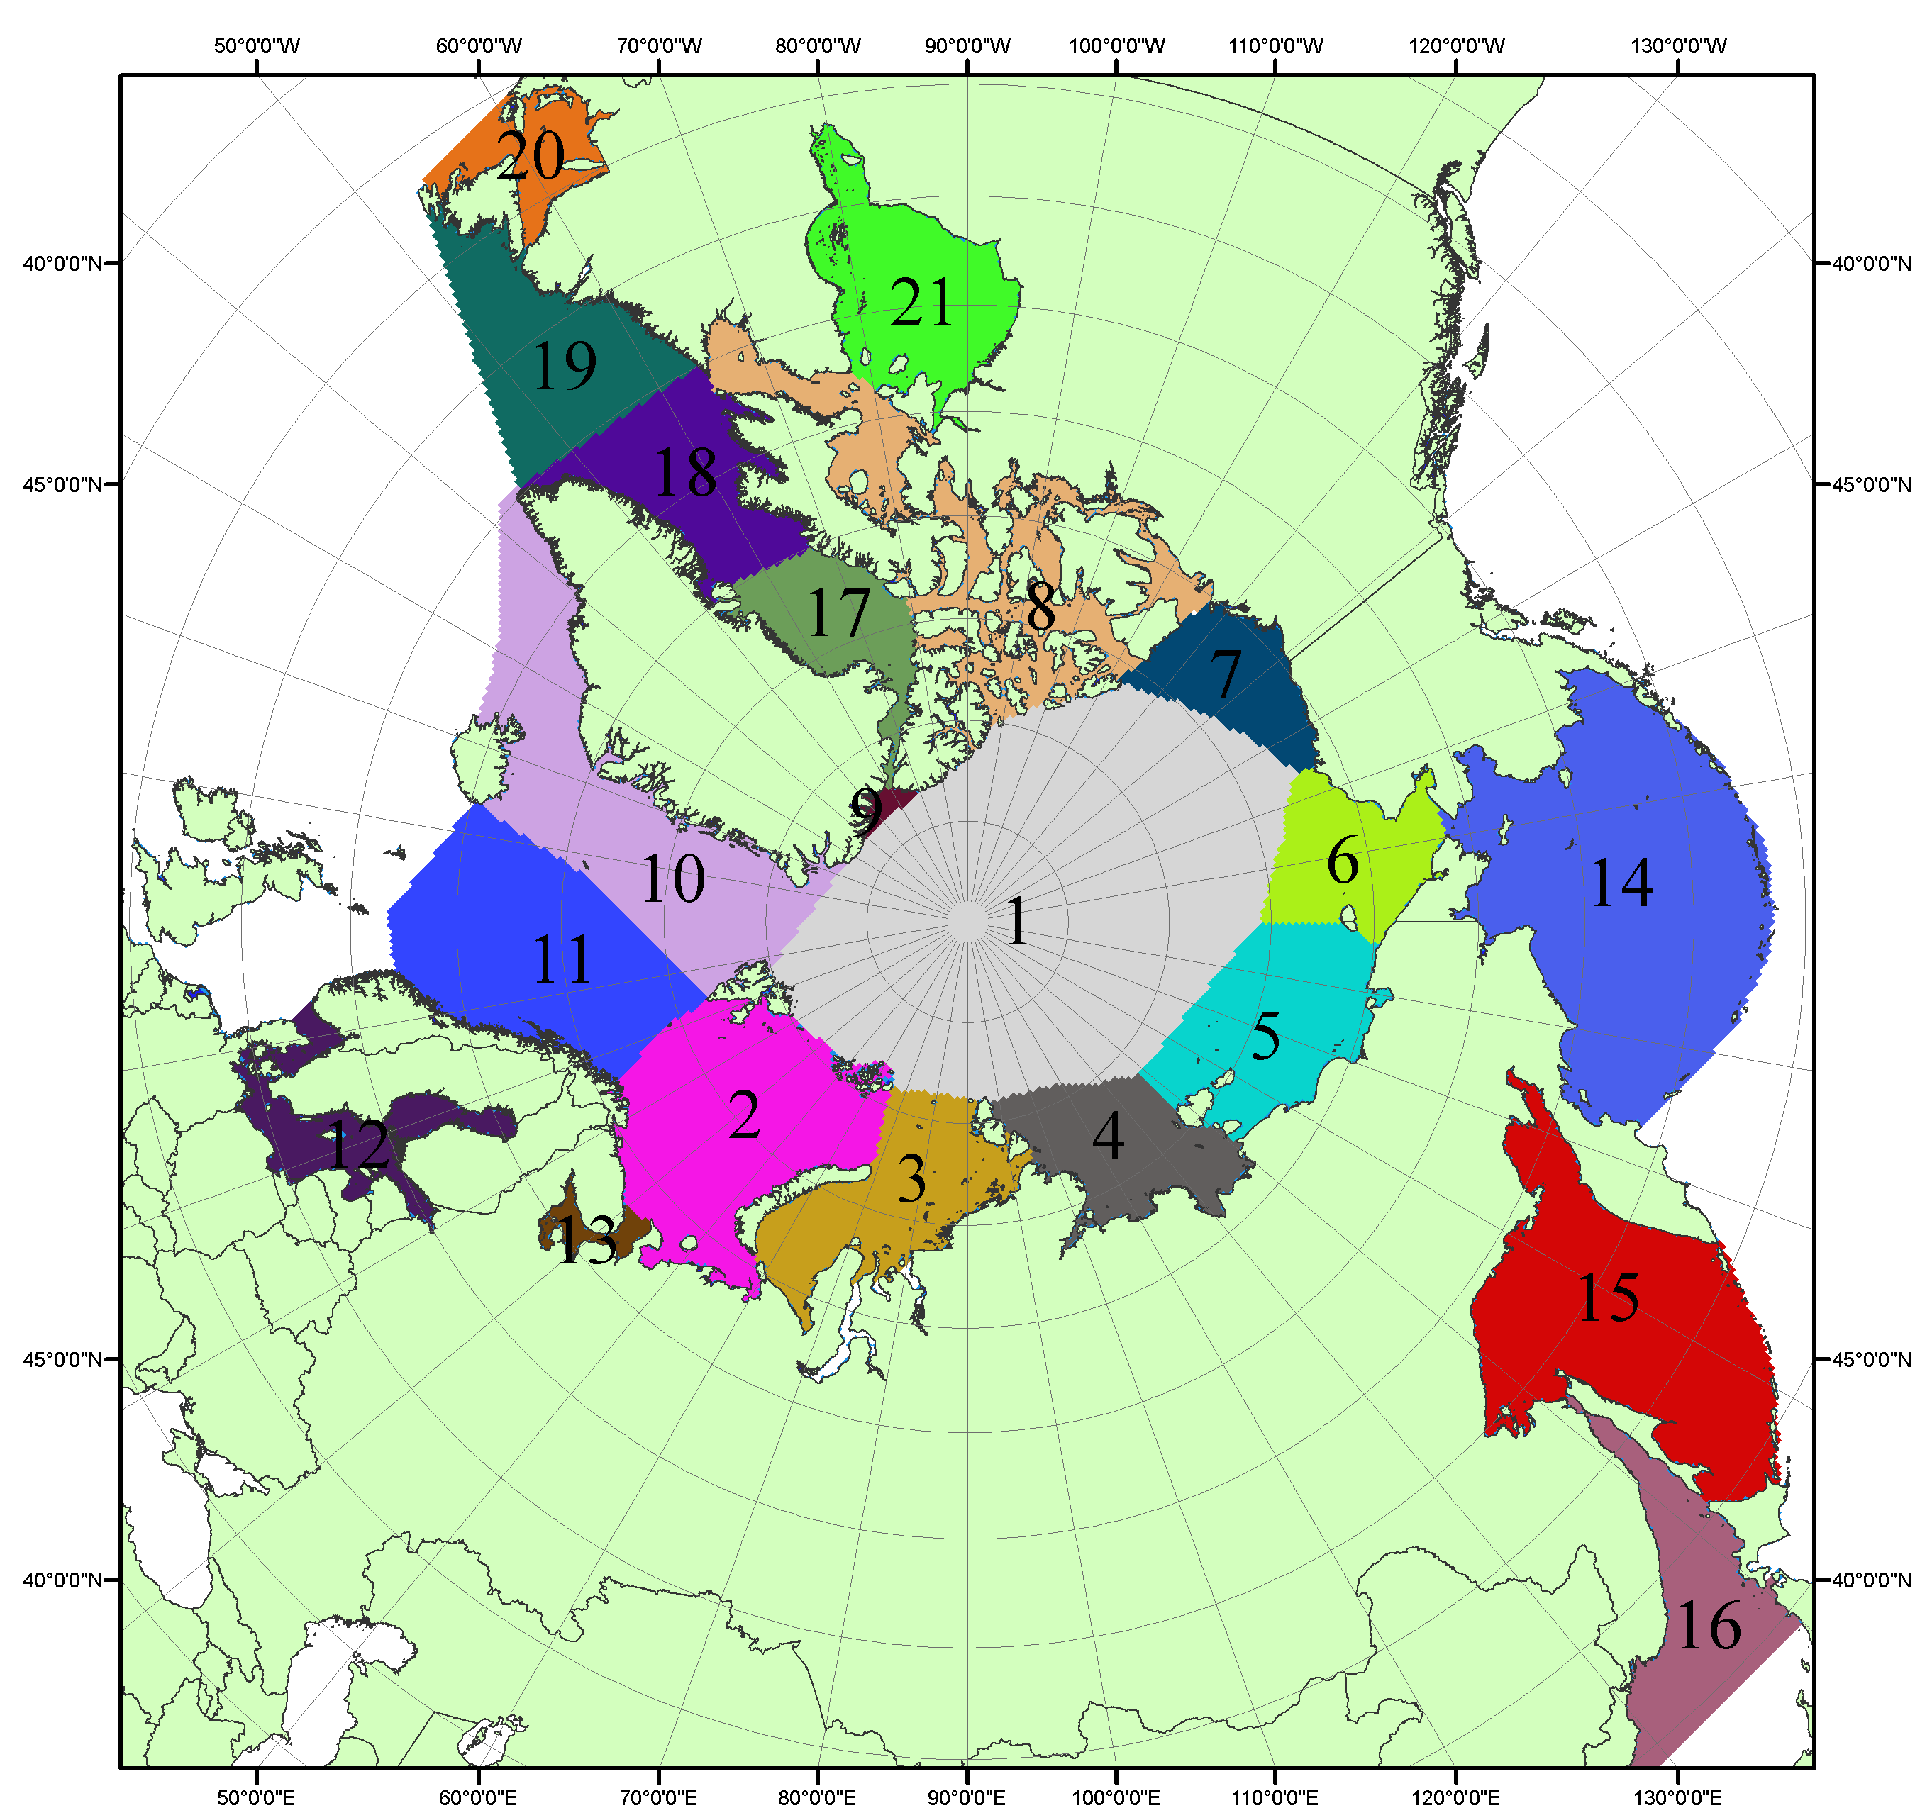

Рисунок П3 – Моря северной полярной области. 1 – Арктический бассейн; 2- Баренцево море; 3 – Карское море; 4 – море Лаптевых; 5 - Восточно-Сибирское море; 6 – Чукотское море; 7 – море Бофорта; 8 – Канадский архипелаг; 9 – море Линкольна; 10 – Гренландское море; 11 – Норвежское море; 12 – Балтийское море; 13 – Белое море; 14 – Берингово море; 15 – Охотское море; 16 – Японское море; 17 – море Баффина; 18 – Дейвисов пролив; 19 – море Лабрадор; 20 – залив Святого Лаврентия; 21 – Гудзонов залив.

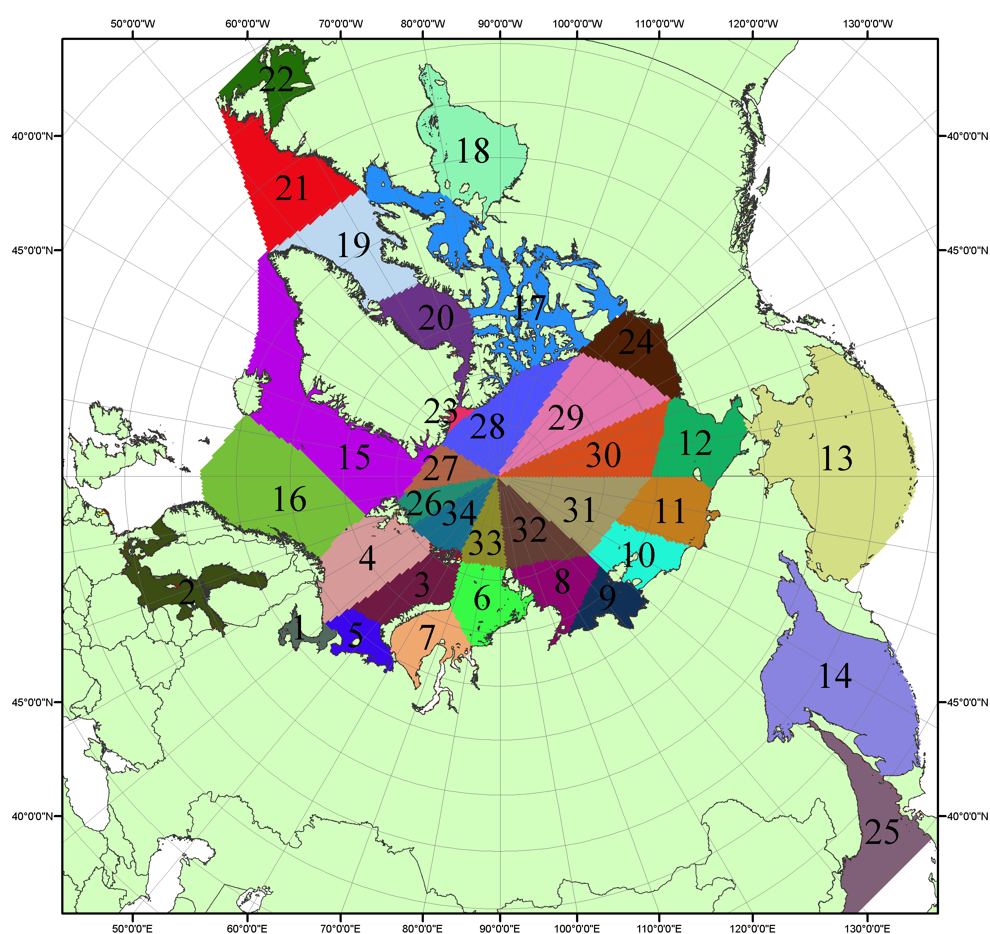

Рисунок П4 – Сектора и моря северной полярной области. 1 - Белое море; 2- Балтийское море; 3 – Баренцево море (СВ); 4 – Баренцево море (З); 5 - Баренцево море (ЮВ); 6 – Карское море (СВ); 7 – Карское море (ЮЗ); 8 – море Лаптевых (В); 9 – море Лаптевых (З); 10 – Восточно-Сибирское море (З); 11 – Восточно-Сибирское море (В); 12 –Чукотское море; 13 –Берингово море; 14 – Охотское море; 15 –Гренландское море; 16 – Норвежское море; 17 – Канадский архипелаг; 18 – Гудзонов залив; 19 – Дейвисов пролив; 20 - море Баффина; 21 – море Лабрадор; 22 - залив Святого Лаврентия; 23 - море Линкольна; 24 - море Бофорта; 25 - Японское море; 26 - сектор АО (30°з.д. – 10°в.д.); 27 – сектор АО (10°в.д. – 30°в.д.); 28 - сектор АО (30°в.д. – 65°в.д.); 29 - сектор АО (65°в.д. – 96°в.д.);30 - сектор АО (96°в.д. – 140°в.д.);31 - сектор АО (140°в.д. – 180°в.д.); 32 - сектор АО (180°в.д. – 156°з.д.); 33 - сектор АО (156°з.д. – 123°з.д.); 34 - сектор АО (123°з.д. – 30°з.д.).

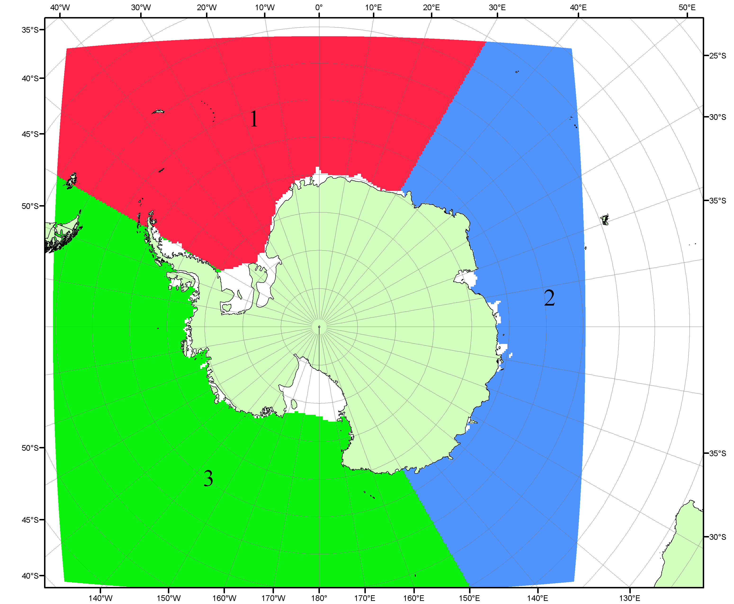

Рисунок П5 – Секторальное деление Южного океана. 1 - Атлантический сектор (60°W-30°E, море Уэдделла); 2 - Индоокеанский сектор (30°E-150°E, моря Космонавтов, Содружества, Моусона); 3 - Тихоокеанский сектор (150°E-60°W, моря Росса, Беллинсгаузена)

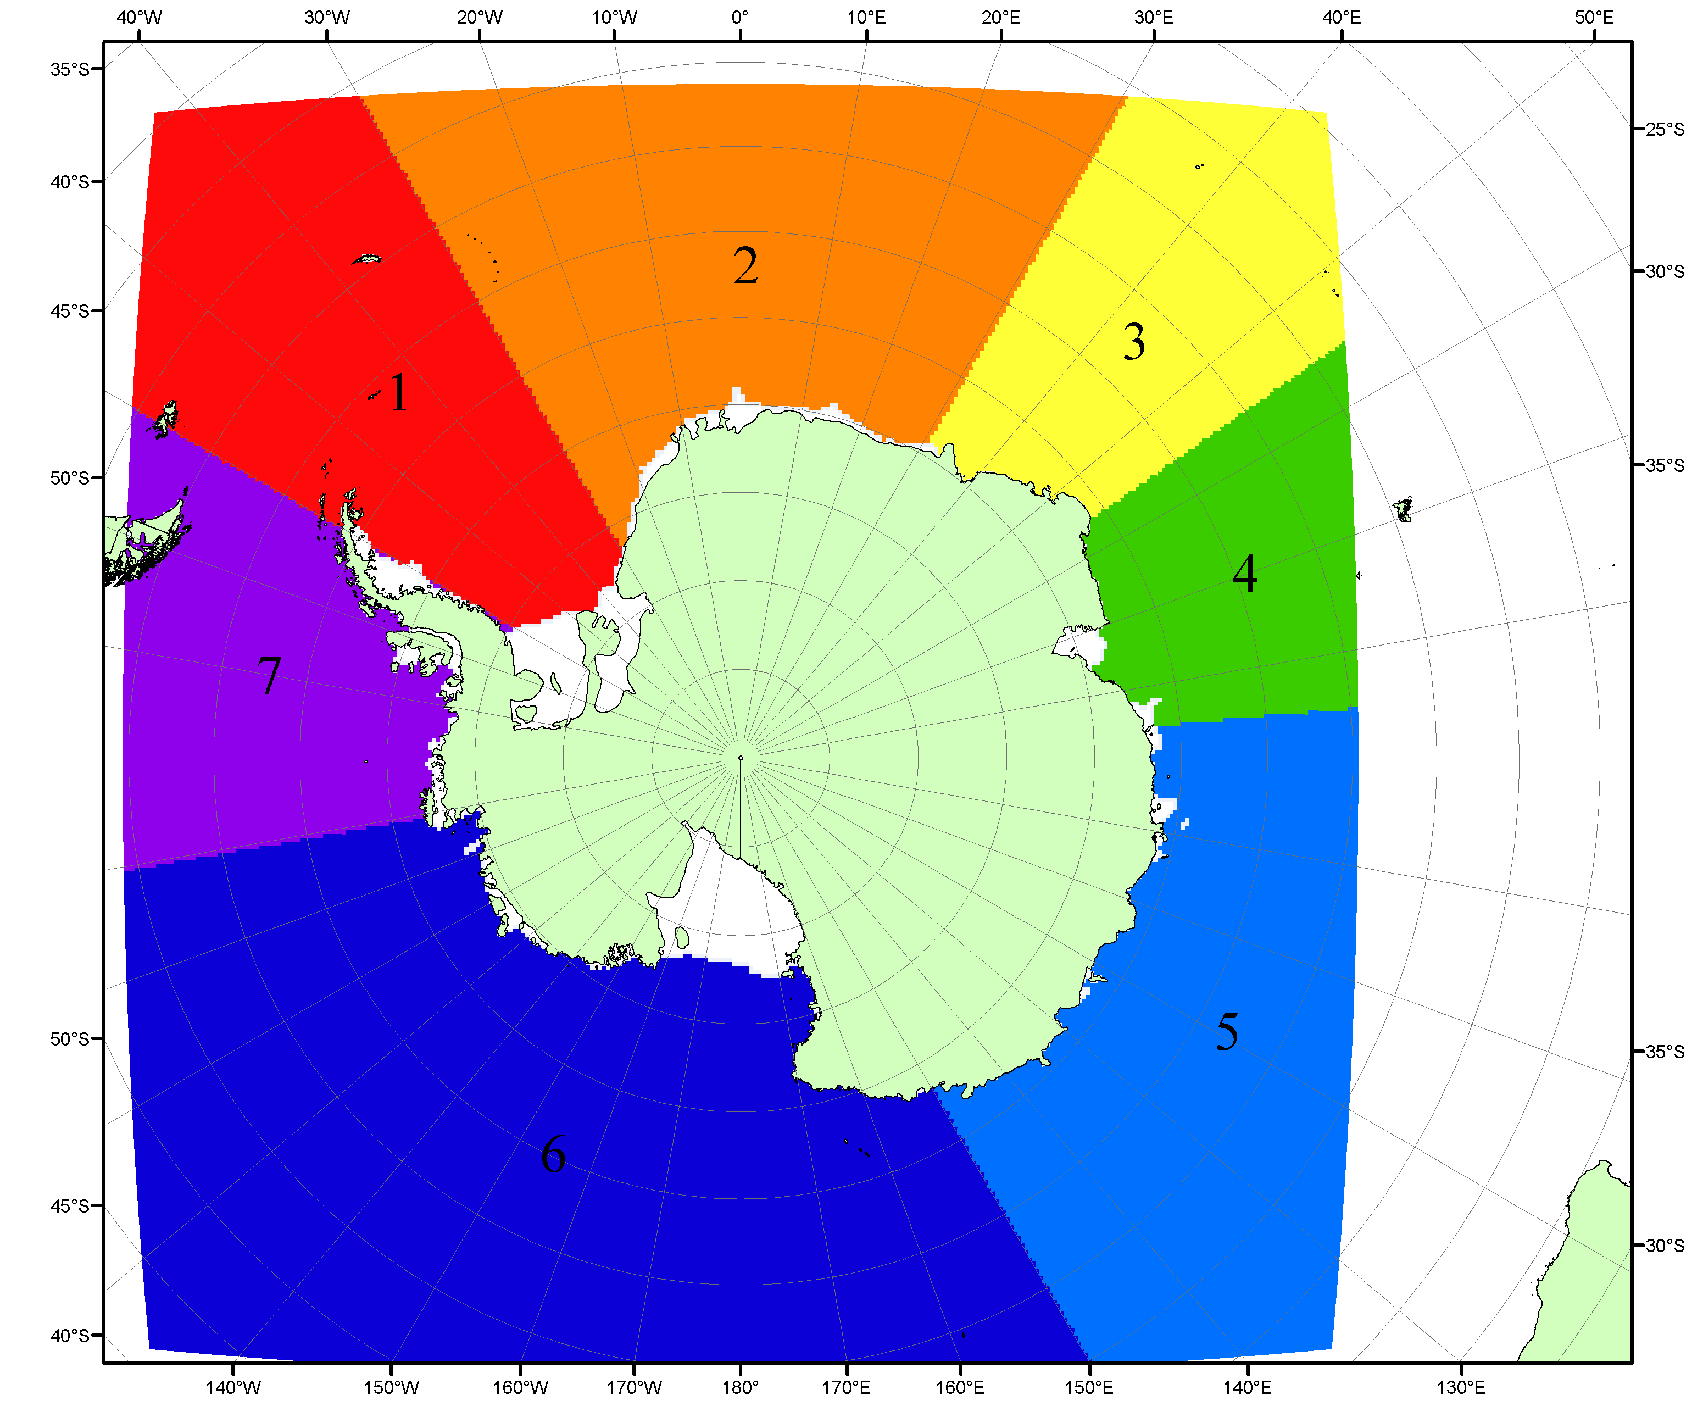

Рисунок П6 – Моря Южного океана. 1 – Западная часть моря Уэдделла; 2- Восточная часть моря Уэдделла; 3 – Море Космонавтов; 4 – море Содружества; 5 – море Моусона; 6 – море Росса; 7 – Море Беллинсгаузена.

Список источников

1. Атлас океанов. Северный Ледовитый океан. – 1980. М: Изд. ГУНИО МО СССР ВМФ – 184 с.
2. Атлас океанов. Термины. Понятия. Справочные таблицы. - Изд. ВМФ МО СССР.-1980.
3. Границы океанов и морей. – 1960. Л.: Изд. ГУНИО ВМФ. – 51 с.
4. Andersen, S., R. Tonboe, L. Kaleschke, G. Heygster, and L. T. Pedersen, Intercomparison of passive microwave sea ice concentration retrievals over the high-concentration Arctic sea ice.// J. Geophys. Res. – 2007. – Vol. 112. C08004, doi:10.1029/2006JC003543.
5. Cavalieri, D., C. Parkinson, P. Gloersen, and H. J. Zwally. 1996, updated 2008. Sea Ice Concentrations from Nimbus-7 SMMR and DMSP SSM/I Passive Microwave Data, [1978.10.26 – 2007.12.31]. Boulder, Colorado USA: National Snow and Ice Data Center. Digital media.
6. Meier, W., F. Fetterer, K. Knowles, M. Savoie, M. J. Brodzik. 2006, updated quarterly. Sea Ice Concentrations from Nimbus-7 SMMR and DMSP SSM/I Passive Microwave Data, [2008.01.01 – 2008.03.25]. Boulder, Colorado USA: National Snow and Ice Data Center. Digital media.
7. Maslanik, J., and J. Stroeve. 1999, updated daily. Near-Real-Time DMSP SSM/I-SSMIS Daily Polar Gridded Sea Ice Concentrations, [2008.03.26 – present moment]. Boulder, Colorado USA: National Snow and Ice Data Center. Digital media.
8. Ice Chart Colour Code Standard. - JCOMM Technical Report Series No. 24, 2004, WMO/TD-No.1215. (http://jcomm.info/index.php?option=com_oe&task=viewDocumentRecord&docID=4914)
9. JAXA GCOM-W1 ("SHIZUKU") Data Providing Service - http://gcom-w1.jaxa.jp/index.html
10. ACNFS on Internet - http://www7320.nrlssc.navy.mil/hycomARC
11. Posey, P.G., E.J. Metzger, A.J. Wallcraft, O.M Smedstad and M.W. Phelps, 2010: Validation of the 1/12° Arctic Cap Nowcast/Forecast System (ACNFS). Naval Report NRL/MR/7320-10-9287, Stennis Space Center, MS.

